SKRIPSI
EVALUASI PENGELOLAAN OBAT DI UPTD PUSKESMAS CAMBA KABUPATEN MAROS TAHUN 2024



ADRIANA ARIFUDDIN
D1B121082

PROGRAM STUDI S1 FARMASI
FAKULTAS FARMASI
UNIVERSITAS MEGAREZKY
MAKASSAR
2025


EVALUASI PENGELOLAAN OBAT DI UPTD PUSKESMAS CAMBA KABUPATEN MAROS TAHUN 2024

Disusun dan diajukan sebagai salah satu syarat untuk memperoleh gelar sarjana
Farmasi Universitas Megarezky Makassar

Farmasi Universitas Megarezky Makassar
ADRIANA ARIFUDDIN
NIM: D1B121082
PROGRAM STUDI S1 FARMASI
FAKULTAS FARMASI
UNIVERSITAS MEGAREZKY
MAKASSAR
2025

SKRIPSI

HALAMAN PERSETUJUAN

Skripsi dengan judul
EVALUASI PENGELOLAAN OBAT DI UPTD PUSKESMAS CAMBA KABUPATEN MAROS TAHUN 2024

ADRIANA ARIFUDDIN
D1B121082

Telah diperiksa dan disetujui untuk dipertahankan dihadapan Tim Penguji Skripsi Farmasi Universitas Megarezky

Pembimbing I  Apt. Imran Firman, S. Farm., M. Farm  NIDN. 0927118602 | Pembimbing II  Dinar Alqadri, S.H., M.H  NIDN. 0928029402
Mengetahui,
Ketua Program Studi

Dr. apt. Nurhikmah A, S.Farm.,M.Si
NIDN. 09 220291 02

HALAMAN PENGESAHAN
Pada hari ini, Rabu, 13 Agustus 2025, bertempat digedung D lantai 3 Universitas Megarezky Makassar, telah dilaksanakan uji sidang skripsi sebagai salah satu syarat untuk menyelesaikan pendidikan program sarjana farmasi terhadap mahasiswa atas nama
Nama : Adriana Arifuddin
NIM : D1B121082
Program Studi : Farmasi
Jenjang : Strata 1
Judul Skripsi : Evaluasi Pengelolaan Obat Di UPTD Puskesmas Camba
Kabupaten Maros Tahun 2024

Yang telah diuji oleh Tim Penguji Skripsi, Sebagai berikut :
Tim Penguji |  | Tanda Tangan
1. | apt. Imran Firman, S. Farm., M. Farm | (............................)
2. | Dinar Alqadri, S.H., M.H | (............................)
3. | apt. Ahmad Irsyad Aliah, S.Farm., M.Si | (............................)
Mengesahkan
Dekan Fakultas Farmasi  Dr. apt. Besse Yuliana, S.Si.,M.Si  NIP. 09 231179 01 | Ketua Prgram Studi  Dr. apt. Nurhikmah A, S.Farm.,M.Si  NIDN. 09 220291 02

KATA PENGANTAR
Puji syukur penulis panjatkan ke hadirat Allah Subhanahu Wa Ta’ala karena atas rahmat dan karunia-Nya, penulis dapat menyelesaikan Skripsi ini yang berjudul: “Evaluasi pengelolaan obat di uptd puskesmas camba kabupaten maros tahun 2024”.
Penyusunan karya tulis ini merupakan salah satu syarat dalam menyelesaikan Program Sarjana Farmasi pada Fakultas Farmasi Universitas Megarezky Makassar. Penulis menyadari bahwa tanpa bimbingan, bantuan, dan dukungan dari berbagai pihak, karya tulis ini tidak akan dapat terselesaikan dengan baik.
Dengan penuh rasa hormat dan cinta, penulis menyampaikan ucapan terima kasih yang tak terhingga kepada kedua orang tua tercinta [Arifuddin P, S.Pd dan Hj. Mus Aidah], yang senantiasa mendoakan, mendampingi, serta memberikan semangat, kasih sayang, dan dukungan moril maupun materil tanpa henti. Tanpa keikhlasan dan doa dari Ayah dan Ibu, penyusunan Skripsi ini tidak akan pernah terwujud.
Ucapan terima kasih dan penghargaan yang sebesar-besarnya juga penulis sampaikan kepada:
- Bapak Dr. H. Alimuddin, SH., MH., M.Kn sebagai Pembina Yayasan Pendidikan Islam Mega Rezky Makassar, atas arahan dan pembinaan yang senantiasa menjadi fondasi dalam pengembangan institusi dan mahasiswa.
- Ibu Alm. Hj. Suryani, SH., MH sebagai Pendiri Yayasan Pendidikan Islam Mega Rezky Makassar, atas dedikasi dan kontribusi luar biasa dalam mendirikan lembaga pendidikan yang menjadi wadah pengembangan ilmu dan karakter.
- Bapak Moch. Noer Alim Qolby, S.H., LLM Sebagai Ketua Yayasan Pendidikan Islam Mega Rezky Makassar, atas dukungan dan kebijakan strategis yang memfasilitasi proses pendidikan dan penelitian secara berkelanjutan.
- Bapak Prof. Dr. Anwar Ramli, SE., M.Si sebagai Rektor Universitas Megarezky, atas motivasi dan arahannya dalam membangun budaya akademik yang unggul dan berdaya saing.
- Ibu Dr. apt. Besse Yuliana, S.Si., M.Si, sebagai Dekan Fakultas Farmasi, atas kesempatan dan dukungan yang diberikan selama masa studi.
- Ibu apt. Nurhikma Awaluddin, S.Farm., M.Si, sebagai Ketua Program Studi S1 Farmasi, atas bimbingan akademik yang berkelanjutan dan inspiratif.
- Dosen Pembimbing (Bapak apt. Imran Firman, S. Farm., M. Farm dan Ibu Dinar Alqadri, SH., MH). yang telah memberikan arahan, saran, dan evaluasi dalam penyusunan karya tulis ini dengan penuh kesabaran dan keikhlasan.
- Ibu apt. Andi Juaella Yustisi, S.Farm., M.Si, sebagai Pembimbing Akademik (PA), atas pendampingan dan bimbingan akademik selama masa studi penulis.
- Bapak apt. Ahmad Irsyad Aliah, S.Farm., M.Si. selaku penguji utama yang telah berkenan memberikan masukan dan kritik yag membangun demi kesempurnaan penelitian ini.
- Seluruh Dosen dan Staf Akademik Universitas Megarezky, atas ilmu, perhatian, dan pelayanan yang diberikan selama proses studi.
- Kepala UPTD Puskesmas Camba dan staf Farmasi Puskesmas Camba, atas izin, dukungan, dan kerja samanya selama pelaksanaan penelitian.
- Kepada saudara kandung penulis – Mursidin dan Musriadi, S.Pd – terimakasih atas kehadiran, perhatian, serta dukungan luar biasa yang sangat berarti bagi penulis.
- Untuk sahabat tercinta saya tidak bisa di sebutkan namanya terima kasih atas persahabatan yang tulus semangat yang saling dibagi, dan kebersamaan dalam suka maupun duka sela,a proses meraih gelar sarjana.
- Utuk mereka yang pernah meragukan atau bahkan membeci penulis, terima kasih atas motivasi tidak langsung yang telah mendorong penulis untuk terus maju dalam membuktikan kemampuan diri. Semoga kalian senantiasa diberikan Kesehatan dan kebaikan.
- Seluruh teman-teman mahasiswa Program Studi S1 Farmasi Kelas B Angkatan 21, serta semua pihak yang tidak dapat disebutkan satu oer satu, terima kasih atas semangat, kerja sama, dan dukungan selama masa perkuliahan hingga menyelesaikan pendidikan ini.
Penulis menyadari bahwa dalam penulisan karya ilmiah ini masih terdapat banyak kekurangan. Oleh karena itu, kritik dan saran yang bersifat membangun sangat penulis harapkan demi kesempurnaan karya ini di masa mendatang.
Akhir kata, semoga karya ilmiah ini dapat memberikan manfaat bagi pembaca, serta menjadi kontribusi yang berarti dalam pengembangan ilmu pengetahuan.
Makassar, Juli 2025

Adriana Arifuddin

ABSTRAK
Adriana Arifuddin (D1B121082) evaluasi pengelolaan obat di uptd puskemas camba kabupaten maros tahun 2024 (dibimbing oleh Bapak Imran dan Ibu Dinar).

Pengelolaan obat merupakan suatu rangkaian kegiatan pelayanan kefarmasian yang menyangkut aspek perencanaan, permintaan, penerimaan, penyimpanan, pendistribusian, pengendalian, pencatatan dan pelaporan obat. Pengelolaan obat di puskesmas merupakan aspek penting karena ketidakefisienan akan memberikan dampak negatif terhadap pelayanan kesehatan. Tujuan dari penelitian ini adalah untuk mengevaluasi pengelolaan obat di UPTD Puskesmas Camba sehingga dapat dijadikan bahan rujukan untuk meningkatkan mutu pengelolaan obat. Jenis penelitian ini adalah penelitian non-eksperimental bersifat deskriptif-observasi. Data yang digunakan adalah data-data berupa laporan dan dokumen pengelolaan obat di puskesmas. Instrumen penelitian menggunakan lembar observasi dengan acuan yang digunakan yaitu Permenkes RI No. 74 Tahun 2016 dan Kemenkes RI 2019 Petunjuk Teknis Standar Pelayanan Kefarmasian di Puskesmas. Hasil penelitian menunjukkan bahwa pengelolaan obat di UPTD Puskesmas Camba erdasarkan Permenkes No. 74 Tahun 2016 dan Kemenkes RI 2019 Petunjuk Teknis Standar Pelayanan Kefarmasian di Puskesmas pada aspek perencanaan masuk dalam kategori baik dengan nilai persentase 100%,aspek permintaan 100% kategori baik, aspek penerimaan 100% kategori baik, aspek penyimpanan 87% kategori baik, aspek pendistribusian 67% kategori cukup, aspek pemusnahan dan penarikan 100% kategori baik, aspek pengendalian 100% kategori baik, aspek pencatatan dan pelaporan 100% kategori baik. Maka dapat disimpulkan pengelolaan obat di UPTD Puskesmas Camba pada tahun 2024 sudah memenuhi standar yang ditetapkan oleh KemenKes RI.

Kata kunci: Pengelolaan obat, Puskesmas Camba, Evaluasi

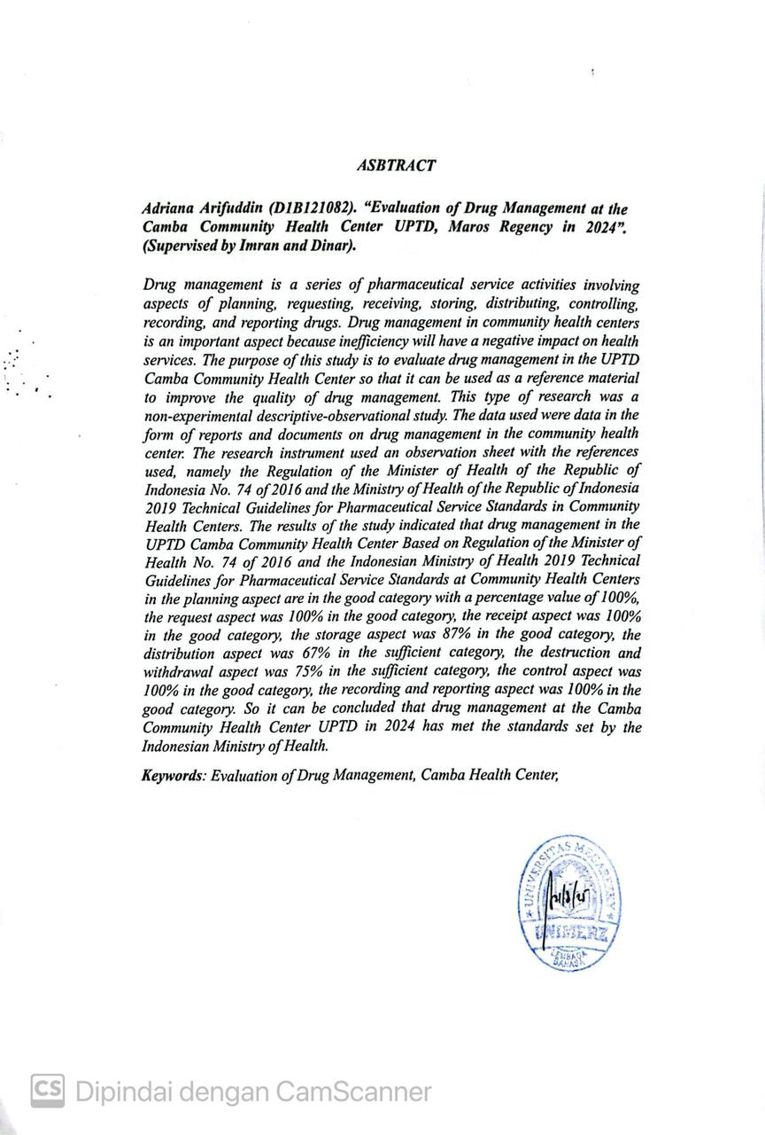

DAFTAR ISI
JUDUL
HALAMAN PERSETUJUAN iii
HALAMAN PENGESAHAN iv
KATA PENGANTAR v
ABSTRAK ix
DAFTAR ISI x
DAFTAR TABEL xii
DAFTAR GAMBAR xiii
DAFTAR SKEMA xiv
DAFTAR LAMPIRAN xv
DAFTAR SINGKATAN xvi
BAB I 1
PENDAHULUAN 1
A. Latar Belakang 1
B. Rumusan Masalah 4
C. Tujuan Penelitian 4
D. Manfaat Penelitian 5
BAB II 6
TINJAUAN PUSTAKA 6
A. Obat 6
B. Pengelolaan Obat 9
C. Puskesmas 28
D. UPTD Puskesmas Camba 31
E. Kerangka Konsep 34
F. Hipotesis 35
BAB III 36
METODE PENELITIAN 36
A. Jenis Penelitian 36
B. Tempat dan Waktu Penelitian 36
C. Populasi dan Sampel 36
D. Variabel Penelitian dan Definisi Operasional 37
E. Instrumen Penelitian 39
F. Prosedur Penelitian 39
G. Analisis Data 39
BAB IV 41
HASIL DAN PEMBAHASAN 41
A. Hasil 41
B. Pembahasan 46
BAB V 52
PENUTUP 52
A. Kesimpulan 52
B. Saran 52
DAFTAR PUSTAKA 53
LAMPIRAN 55

DAFTAR TABEL
Tabel 3.1 Definisi Operasional 35
Tabel 4.1 Hasil Observasi Perencanaan 39
Tabel 4.2 Hasil Observasi Permintaan 40
Tabel 4.3 Hasil Observasi Penerimaan 40
Tabel 4.4 Hasil Observasi Penyimpanan 41
Tabel 4.5 Hasil Observasi Pendistribusian 42
Tabel 4.6 Hasil Observasi Pemusnahan dan Penarikan 42
Tabel 4.7 Hasil Observasi Pengendalian 43
Tabel 4.8 Hasil Observasi Pencatatan dan Pelaporan 44

DAFTAR GAMBAR
Gambar 2.1 Struktur Organisasi UPTD Puskesmas Camba .................................31

DAFTAR SKEMA
Skema 2.1 Kerangka Konsep 32

DAFTAR LAMPIRAN
Lampiran 1. Lembar Observasi...........................................................................52
Lampiran 2. Lembar Pengelolaan Obat di UPTD Puskesmas Camba.................56

DAFTAR SINGKATAN
BMHP : Bahan Medis Habis Pakai
BPOM : Badan Pengawas Obat dan Makanan
DOEN : Daftar Obat Esensial Nasional
Dinkes Kab : Dinas Kesehatan Kabupaten
FIFO : First In First Out
FEFO : First Expired First Out
FORNAS : Formularium Nasional
IFK : Instalasi Farmasi Kabupaten
IP : Individual Pres Cressbing
KemenKes RI : Kementrian Kesehatan Republik Indonesia
KB : Keluarga Berencana
KIA : Kesehatan Ibu dan Anak
KLB : Kejadian Luar Biasa
LPLPO : Laporan Pemakaian dan Lembar Permintaan Obat
MALEBBI : Mandiri Akuntabilitas Loyalitas Empati Bermutu
Bijaksana Inovasi
ODD : One Daily Dose
Puskesmas : Pusat Kesehatan Masyarakat
SP : Surat Pesanan
TPOT : Tim Perencanaan Obat Terpadu
UDD : Unit Dose Dispensing
TTK : Tenaga Teknis Kefarmasian
UGD : Unit Gawat Darurat
UKBM : Upaya Kesehatan Bersumber Daya Masyarakat
UKM : Usaha Kecil dan Menengah
UKP : Upaya Kesehatan Perorangan
UPTD : Unit Pelaksana Teknis Daerah
VEN : Vital, Esensial, Non Esensial
WHO : World Health Organization

BAB I

PENDAHULUAN

Latar Belakang
Puskesmas adalah sebagai pusat pelayanan kesehatan tingkat pertama. Puskesmas bertanggung jawab menyelenggarakan kegiatan pelayanan kesehatan tingkat pertama secara menyeluruh, terpadu, dan berkesinambungan, yang meliputi pelayanan kesehatan perorangan dan pelayanan kesehatan masyarakat. Upaya kesehatan yang diselenggarakan terdiri dari empat pilar yaitu upaya promotif, preventif, kuratif, dan rehabilitatife (Kemenkes, 2019). Pu skesmas adalah unit pelaksana teknis dinas kesehatan kabupaten/kota yang bertanggung jawab menyelenggarakan pembangunan kesehatan disuatu wilayah kerja (Menkes RI, 2016). Puskesmas adalah organisasi fungsional yang menyelenggarakan upaya kesehatan yang bersifat menyeluruh, terpadu, merata, dapat diterima, terjangkau oleh masyarakat, dengan peran serta aktif masyarakat dan menggunakan hasil pengembangan ilmu pengetahuan dan teknologi tepat guna, dengan biaya yang dapat dipikul oleh pemerintah dan masyarakat (Winnie et al.,2020).
Standar pelayanan kefarmasian ialah tolok ukur yang dipergunakan sebagai pedoman bagi tenaga kefarmasian dalam menyelenggarakan pelayanan kefarmasian. Pelayanan kefarmasian adalah suatu pelayanan langsung dan bertanggung jawab kepada pasien yang berkaitan dengan sediaan farmasi dengan maksud mencapai hasil yang pasti untuk meningkatkan mutu kehidupan pasien (Menkes RI, 2016). Pelayanan kefarmasian dipuskesmas adalah satu yang tidak terpisahkan dari pelaksanaan upaya kesehatan, yang berperan penting dalam
meningkatkan mutu pelayanan kesehatan bagi masyarakat. Pelayanan kefarmasian merupakan kegiatan yang terpadu yang bertujuan untuk mengidentifikasi, menecegah dan menyelesaikan masalah obat dan masalah yang berhubungan dengan kesehatan (Radiah et al., 2024).
Pengelolaan sediaan farmasi meliputi perencanaan, permintaan, penerimaan, penyimpanan, pendistribusian, pengendalian, pencatatan dan pelaporan (Kemenkes, 2019). Pengelolaan sediaan farmasi dan bahan medis habis pakai merupakan salah satu kegiatan pelayanan kefarmasian, yang dimulai dari perencanaan, permintaan, penerimaan, penyimpanan, pendistribusian, pengendalian, pencatatan dan pelaporan. Tujuannya adalah untuk menjamin kelangsungan ketersediaan dan keterjangkauan sediaan farmasi dan bahan medis habis pakai yang efisien, efektif dan rasional, meningkatkan kompetensi/kemampuan tenaga kefarmasian, mewujudkan sistem informasi manajemen, dan melaksanakan pengendalian mutu pelayanan (Menkes RI, 2016).
Kegiatan pengelolaan obat di Puskesmas menyangkut aspek perencanaan, pengadaan, penerimaan, penyimpanan, pemusnahan, pengendalian, serta pencatatan dan pelaporan. Kegiatan pengelolaan ini betujuan agar obat dapat dikelola secara optimal untuk menjamin ketepatan jumlah dan jenis pembekalan farmasi dengan memanfaatkan sumber-sumber yang tersedia seperti tenaga, saran, dana, perangkat lunak dalam upaya mencapai tujuan yang telah ditetapkan di berbagai tingkat unit kerja (Sariah et al., 2022).
Pelaksanaan pembangunan dalam bidang kesehatan, diadakan melalui usaha-usaha dengan menyediakan layanan kesehatan yang lebih luas dan juga
merata bagi masyarakat dimana salah satu program pelayanan kesehatan yang bersifat upaya pengobatan (kuratif) memerlukan logistik misalnya obat-obatan untuk aktivitas pelayanan kesehatan baik di Puskesmas Induk atau di Puskesmas Pembantu. Sukses ataupun gagalnya pengelolaan logistik ditentukan oleh kegiatan di dalam perencanaan misalnya memilih barang yang pengadaannya melebihi kebutuhan, maka dapat mengacaukan suatu siklus manajemen logistik secara keseluruhan sehingga menyebabkan timbul pemborosan dalam penganggaran, membengkaknya biaya pengadaan dan penyimpanan, tidak tersalurkannya obat atau barang sehingga jadi rusak atau kadaluarsa walau baik pemeliharaannya digudang (Mangindara, 2012).
Pengadaan obat yaitu bagian terbesar dari anggaran kesehatan, di negara maju biaya obat yang dihabiskan berkisar 10-15% dari total anggaran kesehatan, sedangkan di negara berkembang sebesar 36-65% dari total anggaran Kesehatan mengingat pentingnya biaya dan kedudukan obat bagi puskesmas maka pengelolaannya harus dikelola secara efektif dan efisien (Hasibuan et al., 2025).
Menurut (Depkes RI 2019), di Indonesia anggaran obat berkisar 40% dari anggaran kesehatan, namun sebagian besar dari populasi mugkin tidak memiliki akses terhadap obat esensial. Dana yang tersedia sangat terbatas dan sering juga dihabiskan untuk obat yang tidak efektif, tidak perlu atau bahkan berbahaya (Daskunda, 2021).
Berdasarkan survei pendahuluan di UPTD Puskesmas Camba, belum pernah dilakukan penelitian tentang evaluasi pengelolaan obat. Proses pengelolaan obat di puskesmas sangat penting untuk diperhatikan, karena jika pengelolaan obat tidak sesuai dengan prosedur maka akan menyebabkan masalah seperti ketersediaan obat berkurang, obat menumpuk akibat perencanaan obat yang tidak sesuai, tumpang tindih anggaran, serta berisiko obat kedaluwarsa, rusak hingga deadstock (Sariah et al., 2022).
Penelitian Sitira Hamzah (2020) tentang Evaluasi Manajemen Pengelolaan Obat di Puskesmas Tabongo Kabupaten Gorontalo menyatakan bahwa hasil penelitian yang meliputi 9 aspek yaitu perencanaan obat memperoleh skor 100%. permintaan obat memperoleh skor 80%, penerimaan obat memperoleh skor 100%, penyimpanan obat memperoleh skor 100%, pendistribusian obat skor 60%, penarikan dan pemusnahan obat skor 100%, pengendalian obat memperoleh skor 100%, pencatatan dan pelaporan obat memperoleh skor 93%, pemantauan dan evaluasi memperoleh skor 100%, maka dapat disimpulkan bahwa pengelolaan obat pada Puskesmas Tabongo memperoleh nilai yang sangat baik. Berdasarkan dari uraian diatas maka perlu dilakukan evaluasi pengelolaan obat di UPTD Puskesmas Camba Kabupaten Maros.

Rumusan Masalah
Rumusan masalah dalam penelitian ini yaitu apakah manajemen pengelolaan obat di UPTD Puskesmas Camba Kabupaten Maros sudah sesuai dengan standar yang ditetapkan oleh Kementerian Kesehatan Republik Indonesia?

Tujuan Penelitian
1. Tujuan Umum
Tujuan umum dari penelitian ini adalah untuk mengevaluasi manajemen pengelolaan obat di UPTD Puskesmas Camba Kabupaten Maros.
2. Tujuan Khusus
a. Untuk mengetahui manajemen pengelolaan obat dari aspek perencanaan
b. Untuk mengetahui manajemen pengelolaan obat dari aspek permintaan
c. Untuk mengetahui manajemen pengelolaan obat dari aspek penerimaan
d. Untuk mengetahui manajemen pengelolaan obat dari aspek penyimpanan
e. Untuk mengetahui manajemen pengelolaan obat dari aspek pendistribusian
f. Untuk mengetahui manajemen pengelolaan obat dari aspek pemusnahan dan
penarikan
g. Untuk mengetahui manajemen pengelolaan obat dari aspek pengendalian
h. Untuk mengetahui manajemen pengelolaan obat dari aspek pencatatan dan pelaporan

Manfaat Penelitian
1. Bagi Peneliti
Penelitian ini dapat menambah wawasan, ilmu pengetahuan, pengalaman, dan keterampilan pada pengelolaan obat khususnya di puskesmas.
2. Bagi UPTD Puskesmas Camba
Penelitian ini dapat dijadikan sebagai bahan masukan dan pertimbangan dalam pengelolaan obat di Puskesmas.
3. Bagi Institusi
Penelitian ini dapat memberikan masukan sebagai bahan acuan dan pengetahuan tentang pengelolaan obat di Puskesmas.

BAB II

TINJAUAN PUSTAKA

Obat
1. Pengertian Obat
Obat adalah bahan atau paduan bahan, termasuk produk biologi yang digunakan untuk mempengaruhi atau menyelidiki sistem fisiologi atau keadaan patologi dalam rangka penetapan diagnosis, pencegahan, penyembuhan, pemulihan, peningkatan kesehatan dan kontrasepsi, untuk manusia (Menkes RI, 2016). Obat adalah suatu zat yang dapat mempengaruhi proses hidup dan suatu senyawa yang digunakan untuk mencegah, mengobati, mendiagnosis penyakit/gangguan, atau menimbulkan suatu kondisi tertentu. Obat dapat untuk mengobati penyakit, mengurangi gejala atau memodofikasi proses kimia dalam tubuh (Prabowo, 2021).
Obat harus memenuhi standar mutu (quality), keamanan (safety), dan khasiat (efficacy), mutu obat dapat berkurang karena sifat fisika kimia bahan aktif obat yang dipengaruhi oleh kelembaban, sinar matahari, temperature maupun kontaminasi. Penjaminan mutu obat merupakan tujuan untuk mewujudkan keberhasilan terapi agar obat yang diperoleh pasien aman (safe), efektif (effective) dan dapat diterima (acceptable) (Athiyah, 2020).
2. Penggolongan Obat Bedasarkan Jenis
a. Obat Bebas
Obat bebas adalah obat yang dapat dijual secara bebas kepada masyarakat dan bisa dibeli tanpa menggunakan resep dokter. Tanda khusus untuk obat bebas yaitu lingkaran berwarna hijau dengan garis tepi warna hitam
seperti parasetamol, vitamin, antasida, dll (Collins et al., 2021).
b. Obat Bebas Terbatas
Obat bebas terbatas adalah obat yang boleh dibeli secara bebas tanpa menggunakan resep dokter, namun mempunyai peringatan khusus saat menggunakannya karena obat golongan ini sebenarnya masuk ke dalam kategori obat keras. Obat ini disimbolkan dengan lingkaran biru dengan garis tepi hitam seperti CTM, betadine, neozep, dll (Collins et al., 2021).
c. Obat Keras
Obat keras ialah obat yang hanya bisa dibeli dengan menggunakan resep dari dokter. Obat keras mempunyai tanda khusus yaitu lingkaran merah bergaris tepi hitam dan terdapat huruf “K” di dalamnya seperti amoxicillin, tetracyclin, dexamethasone, dll (Collins et al., 2021).
d. Obat Psikotropika
Psikotropika adalah zat atau obat bukan narkotik baik alamiah maupun sintesis yang dapat menurunkan aktivitas otak atau merangsang susunan syaraf pusat dan menimbulkan kelainan perilaku disertai dengan timbulnya halusinasi, ilusi, gangguan cara berpikir dan menyebabkan ketergantugan misalnya diazepam, pentobarbital, amfetamin (Puji Hariyanto Bayu, 2018).
e. Obat Narkotika
Obat narkotika adalah zat atau obat yang berasal dari tanaman dan bukan tanaman baik sintesis ataupun semi sintesis yang bisa menyebabkan penurunan atau perubahan kesadaran, mengurangi sampai menghilangkan rasa nyeri dan dapat menimbulkan ketergantungan. Obat-obatan narkotika memiliki simbol berbentuk lingkaran berwarna putih dengan garis tepi dan simbol palang medali merah. misalnya heroin, morfin, codein, dll (Puji Hariyanto Bayu, 2018).
3. Penggolongan Obat Bedasarkan Penamaannya
a. Obat Generik
Obat generik adalah obat dengan nama resmi International Non Propietary Names (INN) yang ditetapkan dalam Farmakope Indonesia atau buku standar lainnya untuk zat khasiat yang dikandungnya. Obat generik sering diasumsikan sebagai obat dengan kualitas yang rendah. Kurangnya pengetahuan masyarakat mengenai obat generik menjadi faktor utama yang membuat obat jenis ini kurang dimanfaatkan (Camuendo, 2021).
b. Obat Paten
Obat jadi sesuai paten yang dikuasakan untuk diedarkan dengan bungkus asli dari produsen dan masih memiliki hak paten, Obat paten adalah obat yang masih memiliki hak paten, biasanya selama 20 tahun, setelah 20 tahun baru boleh perusahaan di lain. produksi oleh Obat paten merupakan paten yang diberikan pada zat kimia atau obat baru. Jadi sifatnya seperti hak cipta. Dengan kata lain, hanya industri farmasi yang memproduksinya yang memiliki hak paten atas obat tersebut. Tanpa izin pemilik hak paten, obat ini tidak boleh ditiru, diproduksi dan dijual dengan nama generik oleh pabrik lain (Andika et al., 2024).

Pengelolaan Obat
1. Definisi Pengelolaan Obat
Pengelolaan sediaan farmasi meliputi perencanaan, permintaan, penerimaan, penyimpanan, pendistribusian, pengendalian, pencatatan dan pelaporan serta pemantauan dan evaluasi pengelolaan sediaan farmasi dan BMHP (Kemenkes, 2019).
Pengelolaan ialah suatu proses yang dimaksudkan untuk mencapai suatu tujuan tertentu yang dilakukan secara efektif dan efisien. Proses pengelolaan obat bisa berjalan dengan baik apabila dilaksanakan dengan kemampuan sumber daya yang ada dalam suatu sistem. Tujuan utama pengelolaan obat yaitu tersedianya obat dengan mutu yang baik serta tersedia dalam jenis dan jumlah yang sesuai dengan kebutuhan pelayanan kefarmasian bagi masyarakat yang membutuhkan (Irawan et al., 2024).
2. Kegiatan pengelolaan Sediaan Farmasi dan Bahan Medis Habis Pakai menurut
(Menkes RI, 2016).
a. Perencanaan
Perencanaan merupakan proses kegiatan seleksi sediaan farmasi dan Bahan Medis Habis Pakai untuk menentukan jenis dan jumlah Sediaan Farmasi dalam rangka pemenuhan kebutuhan puskesmas. Tujuan perencanaan adalah untuk mendapatkan perkiraan jenis dan jumlah Sediaan Farmasi dan Bahan Medis Habis Pakai yang mendekati kebutuhan, meningkatkan penggunaan obat secara rasional, meningkatkan efisiensi penggunaan obat.
Perencanaan kebutuhan sediaan farmasi dan Bahan Medis Habis Pakai di Puskesmas setiap periode dilaksanakan oleh ruang farmasi di Puskesmas. Proses seleksi sediaan farmasi dan Bahan Medis Habis Pakai dilakukan dengan mempertimbangkan pola penyakit, pola konsumsi sediaan farmasi periode sebelumnya, data mutasi sediaan farmasi, dan rencana pengembangan. Proses seleksi sediaan farmasi dan Bahan Medis Habis Pakai juga harus mengacu pada Daftar Obat Esensial Nasional (DOEN) dan Formularium Nasional. Proses seleksi ini harus melibatkan tenaga kesehatan yang ada di Puskesmas seperti dokter, dokter gigi, bidan, dan perawat, serta pengelola program yang berkaitan dengan pengobatan.
Proses perencanaan kebutuhan sediaan farmasi per tahun dilakukan secara berjenjang (bottom-up). Puskesmas diminta menyediakan data pemakaian obat dengan menggunakan Laporan Pemakaian dan Lembar Permintaan Obat (LPLPO). Selanjutnya instalasi farmasi Kabupaten/Kota akan melakukan kompilasi dan analisa terhadap kebutuhan sediaan farmasi Puskesmas di wilayah kerjanya, menyesuaikan pada anggaran yang tersedia dan memperhitungkan waktu kekosongan obat, buffer stock, serta menghindari stok berlebihan.
b. Permintaan
Tujuan permintaan sediaan farmasi dan BMHP adalah memenuhi kebutuhan sediaan farmasi dan Bahan Medis Habis Pakai di Puskesmas, sesuai dengan perencanaan kebutuhan yang telah dibuat. Permintaan diajukan kepada Dinas Kesehatan Kabupaten/Kota, sesuai dengan ketentuan peraturan perundang-undangan dan kebijakan pemerintah daerah setempat.
c. Penerimaan
Penerimaan sediaan farmasi dan Bahan Medis Habis Pakai adalah suatu kegiatan dalam menerima sediaan farmasi dan Bahan Medis Habis Pakai dari instalasi farmasi Kabupaten/Kota atau hasil pengadaan Puskesmas secara mandiri sesuai dengan permintaan yang diajukan. Tujuannya adalah agar sediaan farmasi yang diterima sesuai dengan kebutuhan berdasarkan permintaan yang diajukan oleh Puskesmas, dan memenuhi persyaratan keamanan, khasiat, dan mutu.
Tenaga kefarmasian dalam kegiatan pengelolaan bertanggung jawab atas ketertiban penyimpanan, pemindahan, pemeliharaan dan penggunaan Obat dan Bahan Medis Habis Pakai berikut kelengkapan catatan yang menyertainya. Tenaga kefarmasian wajib melakukan pengecekan terhadap sediaan farmasi dan Bahan Medis Habis Pakai yang diserahkan, mencakup jumlah kemasan/peti, jenis dan jumlah sediaan farmasi, bentuk sediaan farmasi sesuai dengan isi dokumen LPLPO, ditandatangani oleh tenaga kefarmasian, dan diketahui oleh kepala Puskesmas. Bila tidak memenuhi syarat, maka tenaga kefarmasian dapat mengajukan keberatan. Masa kedaluwarsa minimal dari sediaan farmasi yang diterima disesuaikan dengan periode pengelolaan di Puskesmas ditambah satu bulan.
d. Penyimpanan
Penyimpanan sediaan farmasi dan Bahan Medis Habis Pakai merupakan suatu kegiatan pengaturan terhadap sediaan farmasi yang diterima agar aman (tidak hilang), terhindar dari kerusakan fisik maupun kimia dan mutunya tetap terjamin, sesuai dengan persyaratan yang ditetapkan. Tujuannya adalah agar mutu sediaan farmasi yang tersedia di puskesmas dapat dipertahankan sesuai dengan persyaratan yang ditetapkan.
Penyimpanan sediaan farmasi dan Bahan Medis Habis Pakai dengan mempertimbangkan hal-hal yaitu bentuk dan jenis sediaan, kondisi yang dipersyaratkan dalam penandaan di kemasan sediaan farmasi, seperti suhu penyimpanan, cahaya, dan kelembaban, mudah atau tidaknya meledak/terbakar, narkotika dan psikotropika disimpan sesuai dengan ketentuan peraturan perundang-undangan, tempat penyimpanan sediaan farmasi tidak dipergunakan untuk penyimpanan barang lainnya yang menyebabkan kontaminasi.
e. Pendistribusian
Pendistribusian sediaan farmasi dan Bahan Medis Habis Pakai merupakan kegiatan pengeluaran dan penyerahan sediaan farmasi dan Bahan Medis Habis Pakai secara merata dan teratur untuk memenuhi kebutuhan sub unit/satelit farmasi Puskesmas dan jaringannya. Tujuannya adalah untuk memenuhi kebutuhan sediaan farmasi sub unit pelayanan kesehatan yang ada di wilayah kerja Puskesmas dengan jenis, mutu, jumlah dan waktu yang tepat.
Sub-sub unit di Puskesmas dan jaringannya yaitu sub unit pelayanan kesehatan di dalam lingkungan puskesmas, puskesmas pembantu, puskesmas keliling, posyandu, polindes. Pendistribusian ke sub unit (ruang rawat inap, UGD, dan lain-lain) dilakukan dengan cara pemberian obat sesuai resep yang diterima (floor stock), pemberian obat per sekali minum (dispensing dosis unit) atau kombinasi, sedangkan pendistribusian ke jaringan Puskesmas dilakukan dengan cara penyerahan obat sesuai dengan kebutuhan (floor stock).
f. Pemusnahan dan Penarikan
Pemusnahan dan penarikan sediaan farmasi, dan Bahan Medis Habis Pakai yang tidak dapat digunakan harus dilaksanakan dengan cara yang sesuai dengan ketentuan peraturan perundang-undangan. Penarikan sediaan farmasi yang tidak memenuhi standar/ketentuan peraturan perundang-undangan dilakukan oleh pemilik izin edar berdasarkan perintah penarikan oleh BPOM (mandatory recall) atau berdasarkan inisiasi sukarela oleh pemilik izin edar (voluntary recall) dengan tetap memberikan laporan kepada kepala BPOM. Penarikan Bahan Medis Habis Pakai dilakukan terhadap produk yang izin edarnya dicabut oleh menteri. Pemusnahan dilakukan untuk Sediaan Farmasi dan Bahan Medis Habis Pakai yang produk tidak memenuhi persyaratan mutu, telah kadaluwarsa, tidak memenuhi syarat untuk dipergunakan dalam pelayanan kesehatan atau kepentingan ilmu pengetahuan, dicabut izin edarnya.
Tahapan pemusnahan Sediaan Farmasi dan Bahan Medis Habis Pakai yaitu membuat daftar Sediaan Farmasi dan Bahan Medis Habis Pakai yang akan dimusnahkan, menyiapkan berita acara pemusnahan, mengoordinasikan jadwal, metode dan tempat pemusnahan kepada pihak terkait, menyiapkan tempat pemusnahan, melakukan pemusnahan disesuaikan dengan jenis dan bentuk sediaan serta peraturan yang berlaku.
g. Pengendalian
Pengendalian sediaan farmasi dan Bahan Medis Habis Pakai adalah suatu kegiatan untuk memastikan tercapainya sasaran yang diinginkan sesuai dengan strategi dan program yang telah ditetapkan sehingga tidak terjadi kelebihan dan kekurangan/kekosongan obat di unit pelayanan kesehatan dasar. Tujuannya adalah agar tidak terjadi kelebihan dan kekosongan obat di unit pelayanan kesehatan dasar. Dimana pengendalian sediaan farmasi yaitu pengendalian persediaan, pengendalian penggunaan, penanganan sediaan farmasi hilang, rusak, dan kadaluwarsa.
g. Administasi
Administrasi meliputi pencatatan dan pelaporan terhadap seluruh rangkaian kegiatan dalam pengelolaan sediaan farmasi dan Bahan Medis Habis Pakai, baik Sediaan Farmasi dan Bahan Medis Habis Pakai yang diterima, disimpan, didistribusikan dan digunakan di Puskesmas atau unit pelayanan lainnya. Tujuan pencatatan dan pelaporan adalah bukti bahwa pengelolaan sediaan farmasi dan Bahan Medis Habis Pakai telah dilakukan, sumber data untuk melakukan pengaturan dan pengendalian, sumber data untuk pembuatan laporan.
3. Ruang Lingkup Pengelolaan Obat
Ruang lingkup pengelolaan obat di puskesmas (Kemenkes, 2019).
a. Perencanaan
Perencanaan kebutuhan sediaan farmasi dan bahan medis habis pakai (BMHP) di puskesmas setiap periode, dilaksanakan oleh apoteker atau tenaga teknis kefarmasian (TTK) pengelola ruang farmasi. Perencanaan obat yang baik dapat mencegah kekosongan atau kelebihan stok obat dan menjaga ketersediaan obat di puskesmas.
Tahapan perencanaan kebutuhan obat dan BMHP meliputi:
- Pemilihan
Proses pemilihan obat di puskesmas dilakukan dalam rangka perencanaan permintaan obat ke dinas kabupaten/kota dan pembuatan formularium puskesmas. Pemilihan obat harus mengacu pada Daftar Obat Esensial Nasional (DOEN) dan Formularium Nasional (FORNAS).
- Pengumpulan Data
Data yang dibutuhkan antara lain data penggunaan obat periode sebelumnya (data konsumsi), data morbiditas, sisa stok dan usulan kubutuhan obat dari semua jaringan pelayanan Puskesmas.
- Memperkirakan kebutuhan periode yang akan datang ditambah stok penyangga (buffer stock). Buffer stock ditentukan dengan mempertimbangkan waktu tunggu (lead time), penerimaan obat dan serta kemungkinan perubahan pola penyakit dan kenaikan jumlah kunjungan.
- Menyusun dan menghitung rencana kebutuhan obat menggunaka metode yang sesuai.
- Data pemakaian obat, sisa stok dan permintaan kebutuhan obat puskesmas dituangkan dalam Laporan Pemakaian dan Lembar Permintaan Obat (LPLPO) Puskesmas.
- Laporan pemakaian berisi jumlah pemakaian obat dalam satu periode dan lembar permintaan berisi jumlah kebutuhan obat Puskesmas dalam satu periode.
- LPLPO Puskesmas menjadi dasar untuk rencanaan kebutuhan obat tingkat puskesmas dan digunakan sebagai data pengajuan kebutuhan obat ke Dinas Kesehatan Kabupaten/Kota.
Dalam merencanakan kebutuhan obat perlu dilakukan perhitungan secara tepat. Perhitungan kebutuhan obat untuk satu periode dapat dilakukan dengan menggunakan metode komsumsi dan metode morbiditas:
1) Metode konsumsi
Metode konsumsi adalah metode yang didasarkan atas analisa data konsumsi obat periode sebelumnya. Untuk menghitung jumlah obat yang dibutuhkan berdasarkan metode konsumsi perlu diperhatikan beberapa hal, yaitu pengumpulan dan pengolahan data, analisa data untuk mendapatkan informasi dan evaluasi, erhitungan perkiraan kebutuhan sediaan farmasi serta penyesuaian jumlah kebutuhan sediaan farmasi. Data yang perlu dipersiapkan untuk perhitungan dengan metode konsumsi yaitu daftar obat, stok awal, penerimaan, pengeluaran, sisa stok, obat hilang/rusak, kadaluarsa, kekosongan obat, pemakaian rata-rata/pergerakan obat pertahun, waktu tunggu, stok pengaman, perkembangan pola kunjungan.
2) Metode morbiditas
Metode morbiditas adalah perhitungan kebutuhan obat berdasarkan pola penyakit. Faktor-faktor yang perlu diperhatikan adalah perkembangan pola penyakit, waktu tunggu dan stok pengaman. Langkah-langkah perhitungan metode morbiditas meliputi: menetapkan pola morbiditas penyakit berdasarkan kelompok umur, menentukan jumlah kunjungan kasus berdasarkan prevalensi penyakit, menyediakan formularium, standar, atau pedoman sediaan farmasi, menghitung perkiraan kebutuhan sediaan farmasi, dan penyesuaian dengan alokasi dana yang tersedia
3. Evaluasi perencanaan
a) Evaluasi yang dapat dilakukan adalah sebagai berikut:
Analisis ABCABC bukan singkatan melainkan suatu penamaan yang menunjukkan peringkat/rangking dimana urutan dimulai dengan yang terbaik/terbanyak. Analisis ABC mengelompokkan item obat berdasarkan kebutuhan dananya yaitu: kelompok A adalah kelompok jenis obat yang jumlah nilai rencana pengadaannya menunjukkan penyerapan dana sekitar 70% dari jumlah dana obat keseluruhan, kelompok B adalah kelompok jenis obat yang jumlah nilai rencana pengadaannya menunjukkan penyerapan dana sekitar 20%, kelompok C adalah kelompok jenis obat yang jumlah nilai rencana pengadaannya menunjukkan penyerapan dana sekitar 10% dari jumlah dana obat keseluruhan.
b) Analisis VEN
Salah satu cara untuk meningkatkan efisiensi penggunaan dana obat yang terbatas dengan mengelompokkan obat berdasarkan manfaat tiap jenis obat terhadap kesehatan. Semua jenis obat yang tercantum dalam daftar obat dikelompokkan kedalam tiga kelompok yaitu: kelompok V (Vital) adalah kelompok obat yang mampu menyelamatkan jiwa, kelompok E (Esensial) adalah kelompok obat yang bekerja pada sumber penyebab penyakit dan paling dibutuhkan untuk pelayanan Kesehatan, kelompok N (Non Esensial) merupakan obat penunjang yaitu obat yang kerjanya ringan dan biasa dipergunakan untuk menimbulkan kenyamanan atau untuk mengatasi keluhan ringan.
c) Analisis kombinasi
Jenis obat yang termasuk kategori A dari analisis ABC adalah benar-benar jenis obat yang diperlukan untuk penanggulangan penyakit terbanyak. Dengan kata lain, statusnya harus E dan sebagian V dari VEN. Sebaliknya, jenis obat dengan status N harusnya masuk kategori C.
b. Pengadaan
Pengadaan obat di puskesmas, dilakukan dengan dua cara yaitu dengan melakukan permintaan ke Dinas Kesehatan Kabupaten/Kota dan pengadaan mandiri (pembelian).
- Permintaan sumber penyediaan obat di puskesmas berasal dari Dinas Kesehatan Kabupaten/Kota. Obat yang disediakan di Puskesmas harus sesuai dengan Formularium Nasional (FORNAS), Formularium Kabupaten/Kota dan Formularium Puskesmas. Permintaan obat puskesmas diajukan oleh kepala Puskesmas kepada kepala Dinas Kesehatan Kabupaten/Kota dengan menggunakan format berupa LPLPO Permintaan obat dari sub unit ke kepala puskesmas dilakukan secara periodik menggunakan LPLPO sub unit. Permintaan terbagi atas dua yaitu: Permintaan rutin dilakukan sesuai dengan jadwal yang disusun oleh Dinas Kesehatan Kabupaten/Kota sesuai dengan kebutuhan dan kondisi masing – masing Puskesmas. Permintaan khusus dilakukan diluar jadwal distribusi rutin. Proses permintaan khusus pada dasarnya sama dengan proses permintaan rutin. Permintaan khusus dilakukan apabila terjadi peningkatan kebutuhan, terjadinya kekosongan obat, atau adanya kejadian luar biasa (KLB/Bencana).
Dalam menentukan jumlah permintaan obat, perlu diperhatikan beberapa hal yaitu: data pemakaian obat periode sebelumnya, jumlah kunjungan resep, adwal distribusi obat dari Instalasi Farmasi Kabupaten/Kota, dan sisa stok yang tersedia.
- Pengadaan mandiri
Pengadaan obat secara mandiri oleh Puskesmas dilaksanakan sesuai ketentuan peraturan perundang-undangan. Puskesmas dapat melakukan pembelian obat ke distributor. Dalam hal terjadi kekosongan persediaan dan kelangkaan di fasilitas distribusi, Puskesmas dapat melakukan pembelian obat ke apotek. Pembelian dapat dilakukan dengan dua mekanisme yaitu Puskesmas dapat membeli obat hanya untuk memenuhi kebutuhan obat yang diresepkan dokter, jika letak puskesmas jauh dari apotek, puskesmas dapat menggunakan SP (Surat Pemesanan), dimana obat yang tidak tersedia di fasilitas distribusi dapat dibeli sebelumnya, sesuai dengan stok yang dibutuhkan.
c. Penerimaan
Penerimaan sediaan farmasi dan BMHP dari Instalasi Farmasi Kabupaten/Kota (IFK) dan sumber lainnya merupakan salah satu kegiatan yang dilakukan oleh apoteker atau tenaga teknis kefarmasian (TTK) penanggungjawab ruang farmasi di puskesmas. Apoteker dan TTK penanggungjawab ruang farmasi bertanggungjawab untuk memeriksa kesesuaian jenis, jumlah dan mutu obat pada dokumen penerimaan. Pemeriksaan mutu meliputi pemeriksaan label, kemasan dan jika diperlukan bentuk fisik obat. Setiap obat yang diterima harus dicatat jenis, jumlah dan tanggal kadaluarsanya dalam buku penerimaan dan kartu stok obat.
d. Penyimpanan
Tujuan penyimpanan adalah untuk memelihara mutu sediaan farmasi, menghindari penggunaan yang tidak bertanggungjawab, menjaga ketersediaan, serta memudahkan pencarian dan pengawasan.
Aspek umum yang perlu diperhatika:
- Persediaan obat dan BMHP puskesmas disimpan di gudang obat yang dilengkapi lemari dan rak-rak penyimpanan obat.
- Suhu ruang penyimpanan harus dapat menjamin kestabilan obat.
- Sediaan farmasi dalam jumlah besar (bulk) disimpan diatas pallet, teratur dengan memperhatikan tanda-tanda khusus.
- Penyimpanan sesuai alfabet atau kelas terapi dengan sistem, First Expired First Out (FEFO), high alert dan life saving (obat emergency).
- Sediaan psikotropik dan narkotik disimpan dalam lemari terkunci dan kuncinya dipegang oleh apoteker atau tenaga teknis kefarmasian yang dikuasakan.
- Sediaan farmasi dan BMHP yang mudah terbakar, disimpan di tempat khusus dan terpisah dari obat lain. Contoh: alkohol, chlor etil dan lain-lain.
- Tersedia lemari pendingin untuk penyimpanan obat tertentu yang disertai dengan alat pemantau dan kartu suhu yang diisi setiap harinya.
- Jika terjadi pemadaman listrik, dilakukan tindakan pengamanan terhadap obat yang disimpan pada suhu dingin. Sedapat mungkin, tempat penyimpanan obat termasuk dalam prioritas yang mendapatkan listrik cadangan (genset).
- Obat yang mendekati kadaluarsa (3 sampai 6 bulan sebelum tanggal kadaluarsa tergantung kebijakan puskesmas) diberikan penandaan khusus dan diletakkan ditempat yang mudah terlihat agar bisa digunakan terlebih dahulu sebelum tiba masa kadaluarsa.
- Inspeksi/pemantauan secara berkala terhadap tempat penyimpanan obat.
e. Pendistribusian
Pendistribusian adalah kegiatan pengeluaran dan penyerahan sediaan farmasi dan BMHP dari puskesmas induk untuk memenuhi kebutuhan pada jaringan pelayanan puskesmas, seperti Puskesmas Pembantu, Puskesmas Keliling, dan bidan desa. Sub-sub unit di Puskesmas dan jaringannya antara lain meliputi: sub unit pelayanan kesehatan di dalam lingkungan Puskesmas, Puskesmas Pembantu, Puskesmas Keliling, Posyandu, Polindes.
Pendistribusian ke sub unit (ruang rawat inap, UGD, dan lain-lain) dilakukan dengan cara pemberian Obat sesuai resep yang diterima (floor stock), pemberian Obat per sekali minum (dispensing dosis unit) atau kombinasi, sedangkan pendistribusian ke jaringan Puskesmas dilakukan dengan cara penyerahan obat sesuai dengan kebutuhan (floor stock).
f. Pemusnahan dan Penarikan
1) Pemusnahan
Sediaan farmasi kadaluwarsa atau rusak harus dimusnahkan sesuai dengan jenis dan bentuk sediaan. Pemusnahan dan penarikan Sediaan farmasi dan BMHP yang tidak dapat digunakan harus dilaksanakan dengan cara yang sesuai dengan ketentuan peraturan perundang-undangan. Sediaan farmasi dan BMHP yang kadaluarsa, rusak atau ditarik dari peredaran dikembalikan ke lnstalasi Farmasi Pemerintah dengan disertai berita ccara pengembalian.
2) Penarikan
Penarikan sediaan farmasi yang tidak memenuhi standard/ketentuan peraturan perundang-undangan dilakukan oleh pemilik izin edar berdasarkan perintah penarikan oleh BPOM (mandatory recall) atau berdasarkan inisiasi sukarela oleh pemilik izin edar (voluntary recall) dengan tetap memberikan laporan kepada Kepala BPOM. Penarikan alat kesehatan dan Bahan Medis Habis Pakai dilakukan terhadap produk yang izin edarnya dicabut oleh Menteri.
g. pengendalian
Pengendalian persediaan adalah suatu kegiatan untuk memastikan ketersediaan obat dan BMHP. Tujuan pengendalian agar tidak terjadi kelebihan dan kekosongan obat dan BMHP di jaringan pelayanan puskesmas. Pengendalian persediaan obat terdiri dari:
- Pengendalian ketersediaan
Apoteker bertanggungjawab untuk mencegah/mengatasi kekurangan atau kekosongan obat di puskesmas. Beberapa hal yang dapat dilakukan dalam mengendalikan ketersediaan obat di puskesmas: melakukan substitusi obat dalam satu kelas terapi dengan persetujuan dokter/dokter gigi penanggung jawab pasien, mengajukan permintaan obat ke Dinkes Kesehatan Kabupaten/Kota, apabila obat yang dibutuhkan sesuai indikasi medis di Puskesmas tidak dapat dipenuhi oleh Instalasi Farmasi Kabupaten/Kota dan tidak tercantum dalam Formularium Nasional atau e katalog obat, maka dapat dilakukan pembelian obat sesuai Formularium Puskesmas dengan persetujuan kepala Puskesmas, mekanisme pengadaan obat diluar Formularium Nasional dan e-katalog obat dilakukan sesuai peraturan perundang-undangan.
- Pengendalian penggunaan
Pengendalian penggunaan obat dilakukan untuk mengetahui jumlah penerimaan dan pemakaian obat sehingga dapat memastikan jumlah kebutuhan dalam satu periode. Dimana kegiatan pengendalian penggunaan obat mencakup: memperkirakan/menghitung pemakaian rata-rata periode tertentu. Jumlah stok ini disebut stok kerja, menentukan stok optimum adalah stok obat yang diserahkan kepada jaringan pelayanan puskesmas agar tidak mengalami kekurangan/ kekosongan, stok pengaman adalah jumlah stok yang disediakan untuk mencegah terjadinya sesuatu hal yang tidak terduga, misalnya karena keterlambatan pengiriman, menentukan waktu tunggu (leadtime) adalah waktu yang diperlukan dari mulai pemesanan sampai obat diterima, menentukan waktu kekosongan obat, pencatatan merupakan suatu kegiatan yang bertujuan untuk memonitor keluar dan masuknya (mutasi) obat di gudang farmasi puskesmas.
Penanganan ketika terjadi kehilangan, kerusakan dan kadaluwarsa penanganan obat dapat dilakukan dengan cara pengembalian obat yang rusak atau kadaluarsa ke Dinas Kesehatan Kabupaten/Kota untuk dilakukan pemusnahan, pemusnahan sendiri dengan persetujuan dari Dinas Kesehatan Kabupaten/Kota.
h. Administrasi
Kegiatan administrasi terdiri dari pencatatan dan pelaporan semua kegiatan pelayanan kefarmasian di Puskesmas.
Pencatatan (dokumentasi) merupakan suatu kegiatan yang bertujuan untuk memonitor keluar dan masuknya obat di Puskesmas. Pencatatan dapat dilakukan dengan menggunakan bentuk digital maupun manual. Pada umumnya pemasukan dan pengeluaran obat dicatat dalam buku catatan pemasukan dan pengeluaran obat dan kartu stok. Petugas kefarmasian harus mencatat setiap penerimaan dan pengeluaran obat di puskesmas.
Kartu stok memiliki fungsi yaitu kartu stok digunakan untuk mencatat mutasi sediaan farmasi (penerimaan, pengeluaran, hilang, rusak atau kadaluwarsa), tiap lembar kartu stok hanya diperuntukkan mencatat data mutasi 1 (satu) jenis sediaan farmasi yang berasal dari 1 (satu) sumber anggaran, data pada kartu stok digunakan untuk menyusun laporan, perencanaan, pengadaan, distribusi dan sebagai pembanding terhadap keadaan fisik sediaan farmasi dalam tempat penyimpanannya.
Hal yang diperhatikan yaitu kartu stok diletakkan bersamaan/berdekatan dengan sediaan farmasi yan bersangkutan, pencatatan dilakukan secara rutin setiap kali mutasi sediaan farmasi (penerimaan, pengeluaran, hilang, rusak/kadaluwarsa), penerimaan dan pengeluaran dijumlahkan pada setiap akhir bulan.
Pelaporan adalah kumpulan catatan dan pendataan kegiatan administrasi sediaan farmasi, tenaga dan perlengkapan kesehatan yang disajikan kepada pihak yang berkepentingan. Jenis laporan yang dibuat oleh tenaga kefarmasian puskesmas meliputi: Laporan yang dibuat oleh tenaga kefarmasian puskesmas yaitu LPLPO, laporan obat rusak/kadaluwarsa, laporan psikotropika dan narkotika, laporan kepatuhan terhadap FORNAS, laporan pelayanan kefarmasian, penggunaan obat rasional, dan laporan obat program.
4. Perbedaan Pada Materi Pengelolaan Obat Dua Permenkes
a. Tahapan perencanaan pada materi pertama dijelaskan secara umum sebagai proses untuk menentukan kebutuhan obat berdasarkan data pemakaian dan pola penyakit, dengan mengacu pada DOEN, FORNAS, serta Formularium Puskesmas. Sedangkan pada materi kedua, perencanaan dijabarkan lebih rinci melalui tahapan pemilihan sediaan farmasi, pengumpulan data pemakaian dari laporan seperti LPLPO, dan estimasi kebutuhan menggunakan metode konsumsi dan morbiditas. Pada tahap permintaan, materi pertama menekankan pada proses pengajuan permintaan ke Dinas Kesehatan berdasarkan perencanaan dan stok yang tersedia. Sementara itu, materi kedua memisahkan antara permintaan rutin dan khusus, serta menjelaskan bahwa permintaan harus sesuai dengan kebutuhan nyata yang terhitung secara rasional.
b. Tahap pengadaan tidak dijelaskan secara eksplisit dalam materi pertama, sedangkan materi kedua menyebutkan bahwa pengadaan dapat dilakukan melalui permintaan ke Dinas Kesehatan atau secara mandiri oleh Puskesmas, disertai mekanisme administratif seperti pembuatan surat permintaan dan proses pembelian.
c. Pada penerimaan, materi pertama menyebutkan proses penerimaan dan pemeriksaan mutu, jumlah, bentuk, serta pencatatan dalam dokumen yang sesuai. Sebaliknya, materi kedua menjelaskan lebih detail tentang pemeriksaan label, kemasan, bentuk, dan jumlah, serta pencatatan dalam buku penerimaan dan kartu stok yang dilakukan oleh apoteker atau tenaga teknis kefarmasian (TTK).
d. Tahapan penyimpanan pada materi pertama menekankan pentingnya memperhatikan kondisi seperti suhu, cahaya, kelembaban, dan prinsip FEFO. Materi kedua menambahkan rincian tentang pengelompokan obat berdasarkan bentuk sediaan, penyimpanan dalam lemari pendingin, dan adanya inspeksi berkala untuk mengecek tanggal kedaluwarsa.
e. Pada tahap distribusi, materi pertama menyebutkan penyaluran obat ke unit pelayanan, rumah bersalin, dan posyandu, sementara materi kedua menyebutkan distribusi secara teknis oleh apoteker atau TTK ke unit-unit seperti rawat jalan, rawat inap, dan PONED.
f. Dalam pemusnahan dan penarikan, materi pertama menyebutkan bahwa obat kadaluarsa dapat ditarik oleh Dinas Kesehatan dan dimusnahkan baik secara terpusat maupun lokal, sesuai prosedur mandatory atau voluntary recall. Materi kedua menjelaskan pengembalian ke IFK, pembuatan berita acara, serta pelaksanaan pemusnahan yang mengikuti ketentuan dari Dinas Kesehatan atau BPOM sesuai jenis obat.
g. Untuk pengendalian, materi pertama menekankan pentingnya menjaga ketersediaan obat agar tidak terjadi kekosongan atau kelebihan stok, serta melakukan pemantauan pemakaian. Sementara pada materi kedua, dijelaskan teknis pengendalian seperti penentuan stok kerja, stok pengaman, waktu tunggu, dan deteksi dini terhadap stok kosong.
h. Pada tahap administrasi dalam materi pertama menekankan fungsi pencatatan dan pelaporan sebagai bentuk manajemen dan pertanggungjawaban penggunaan sediaan farmasi. Sebaliknya, materi kedua menjelaskan lebih lengkap mengenai jenis-jenis pencatatan seperti.

Puskesmas
1. Definisi Puskesmas
Puskesmas adalah sebagai pusat pelayanan kesehatan tingkat pertama. Puskesmas bertanggung jawab menyelenggarakan kegiatan pelayanan kesehatan tingkat pertama secara menyeluruh, terpadu, dan berkesinambungan, yang meliputi pelayanan kesehatan perorangan dan pelayanan kesehatan masyarakat. Upaya kesehatan yang diselenggarakan terdiri dari empat pilar yaitu upaya promotif, preventif, kuratif, dan rehabilitatife (Kemenkes, 2019). Puskesmas adalah unit pelaksana teknis dinas kesehatan kabupaten/kota yang bertanggung jawab menyelenggarakan pembangunan kesehatan disuatu wilayah kerja (Menkes RI, 2016).
Puskesmas adalah organisasi fungsional yang menyelenggarakan upaya kesehatan yang bersifat menyeluruh, terpadu, merata, dapat diterima, terjangkau oleh masyarakat, dengan peran serta aktif masyarakat dan menggunakan hasil pengembangan ilmu pengetahuan dan teknologi tepat guna, dengan biaya yang dapat dipikul oleh pemerintah dan masyarakat. Upaya kesehatan tersebut diselenggarakan dengan menitikberatkan kepada pelayanan untuk masyarakat luas guna mencapai derajat kesehatan yang optimal, tanpa mengabaikan mutu pelayanan kepada perorangan. Oleh karena itu puskesmas dituntut untuk memberikan pelayanan yang bermutu yang memuaskan bagi pasiennya sesuai dengan standar yang ditetapkan dan dapat menjangkau seluruh lapisan masyarakatnya. Tugas utama puskesmas adalah memberikan jasa pengobatan, perawatan, dan pelayanan kesehatan (Winnie et al.,2020).
2. Tujuan Puskesmas
Puskesmas bertujuan untuk mewujudkan wilayah kerja puskesmas yang sehat dengan masyarakat yang memiliki perilaku sehat yang meliputi kesadaran, kemauan dan kemampuan hidup sehat mampu menjangkau pelayanan kesehatan bermutu, hidup dalam lingkungan sehat, memiliki derajat kesehatan yang optimal baik individu, keluarga, kelompok.
3. Prinsip Penyelenggaraan Puskesmas
- Paradigma sehat, puskesmas mendorong seluruh pemangku kepentingan berpartisipasi dalam upaya mencegah dan mengurangi risiko kesehatan yang dihadapi masyarakat melalui gerakan masyarakat hidup sehat.
- Pertanggungjawaban wilayah, puskesmas bertanggungajawab terhadap pembangunan kesehatan di wilayah kerja Puskesmas.
- Kemandirian masyarakat, puskesmas mendorong kemandirian hidup sehat bagi individu, keluarga, kelompok dan masyarakat.
- Ketersediaan akses pelayanan kesehatan, Puskesmas menyelenggarakan pelayanan kesehatan yang dapat diakses dan terjangkau oleh masyarakat di wilayah kerjanya tanpa membedakan status.
- Teknologi tepat guna, puskesmas menyelenggarakan pelayanan Kesehatan dengan memanfaatkan teknologi yang sesuai dengan kebutuhan pelayanan, mudah dimanfaatkan dan tidak berdampak buruk bagi lingkungan.
- Keterpaduan dan kesinambungan, puskesmas mengintegrasikan dan mengkoordinasikan penyelenggaraan UKM dan UKP lintas program dan lintas sektor serta melaksanakan sistem rujukan yang didukung dengan manajemen Puskesmas.
4. Sub-sub unit di puskesmas dan jaringannya
- Sub unit pelayanan kesehatan di dalam lingkungan Puskesmas misalnya ruang rawat inap, Unit Gawat Darurat (UGD), ruang pemeriksaan umum, ruang KIA dan KB, ruang persalinan, dll.
- Puskesmas pembantu adalah jaringan pelayanan Puskesmas yang memberikan pelayanan kesehatan secara permanen disuatu lokasi dalam wilayah Puskesmas. Puskesmas pembantu berfungsi untuk menunjang dan membantu melaksanakan kegiatan yang dilakukan Puskesmas di wilayah kerjanya.
- Puskesmas keliling adalah jaringan pelayanan Puskesmas yang sifatnya bergerak (mobile). Puskesmas keliling bertujuan untuk meningkatkan jangkauan dan mutu pelayanan kesehatan bagi masyarakat terutama masyarakat yang tinggal di daerah terpencil.
- Posyandu adalah salah satu bentuk upaya bentu Upaya Kesehatan Bersumber Daya Masyarakat (UKBM) yang dikelola dan diselenggarakan dari, oleh, untuk dan bersama masyarakat dalam penyelenggaraan pembangunan kesehatan, guna memberdayakan masyarakat dan memberikan kemudahan kepada masyarakat dalam memperoleh pelayanan kesehatan dasar untuk mempercepat angka kematian ibu dan angka kematian bayi.
- Polindes adalah salah satu bentuk peran serta masyarakat dalam menyediakan tempat pertolongan persalinan dan pelayanan kesehatan ibu dan anak termasuk KB di satu desa di wilayah kerja Puskesmas.

UPTD Puskesmas Camba
1. Profil UPTD Puskesmas Camba
Tata nilai MALEBBI
M. Mandiri | = | Memberdayakan masyarakat agar memiliki kesadaran, kemauan dan kemampuan memelihara dan meningkatkan kesehatan sendiri.
A. Akuntabilitas | = | Memberikan pelayanan sesuai pedoman dan standar pelayanan yang ditetapkan, dapat diukur dan dipertanggungjawabkan.
L. Loyalitas | = | Menjaga citra puskesmas, memperbaiki kekurangan terus menerus secara internal dan mempromosikan capaian positif puskesmas kepada masyarakat luas.
E. Eempati | = | Melayani dengan sepenuh hati.
B. Bermutu | = | Pelayanan yang diberikan harus sesuai dengan standar pelayanan.
B. Bijaksana | = | Bijaksana dalam bertindak dan mengambil keputusan.
I. Inovasi | = | Memiliki kreativitas dan inovasi dalam menjalankan tugas

2. Visi dam Misi UPTD Puskesmas Camba
a. visi
Terwujudnya masyarakat camba sehat dan mandiri, menuju maros sejahtera, religius dan berdaya saing.
b. Misi
Menggerakkan dan memotivasi masyarakat pada pembangunan sehat danberperilaku sehat, mendorong dan meningkatkan kemandirian individu, keluarga dan masyarakat, meningkatkan Kerjasama lintas program dan lintas sector yang terkait, meningkatkan kompetensi dan profesionalisme petugas puskesmas sebagai dasar upaya peningkatan.

3. Struktur Organisasi UPTD Puskesmas Camba

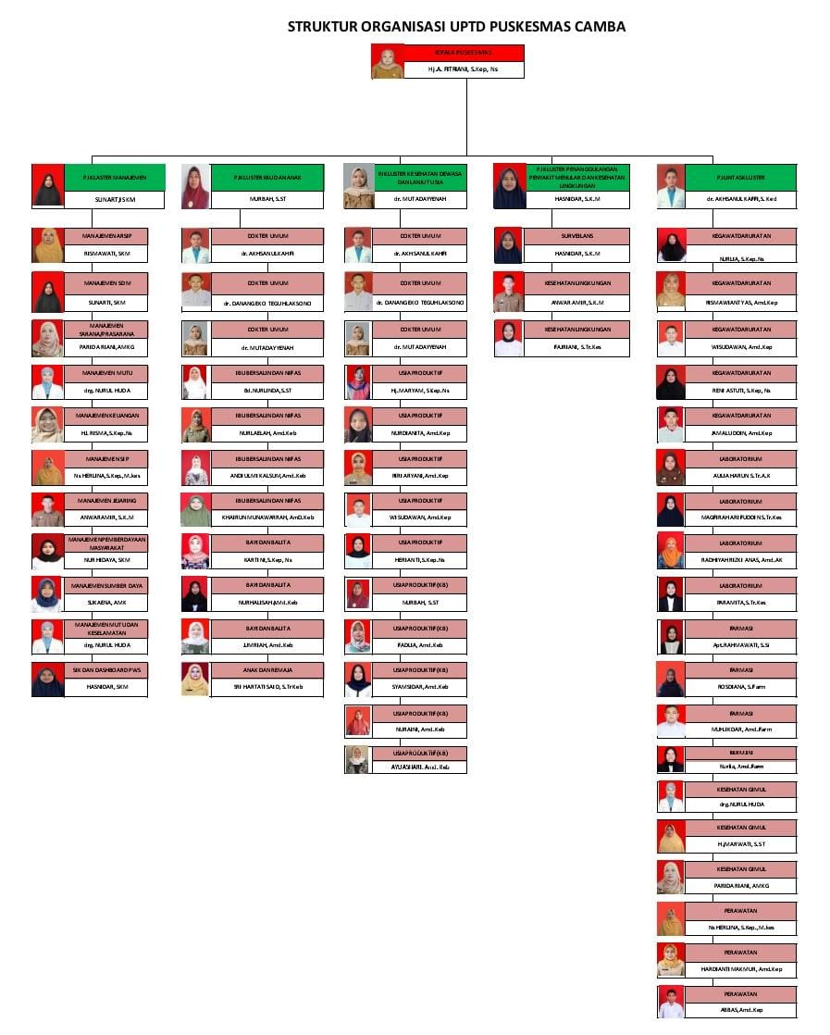
Gambar 2.1 Struktur Organisasi UPTD Puskesmas Camba

Kerangka Konsep
Variabel yang diteliti dalam penelitian ini adalah variabel independen dan dependen. Yang termasuk variabel independen adalah manajemen pengelolaan obat sedangkan variabel dependen adalah aspek perencanaan, permintaan, penerimaan, penyimpanan, pendistribusian, pengendalian, pencatatan dan pelaporan.
Variabel Dependen
Variabel Independen
1. perencanaan
2. Permintaan
3. Penerimaan
4. Penyimpanan
5. Pendistriusian
6. Pemusnahan dan penarikan
7. pengendalian
8. Pencatatan dan pelaporan
Manajemen pengelolaan obat

Skema 2.1 Kerangka Konsep

Hipotesis
Berdasarkan rumusan masalah dapat diambil hipotesa yaitu manajemen pengelolaan obat di UPTD Puskesmas Camba Kabupaten Maros pada aspek perencanaan, permintaan, penerimaan, penyimpanan, pendistribusian, pengendalian, pencatatan dan pelaporan obat sudah sesusai dengan standar yang ditetapkan oleh Kementerian Kesehatan RI.

BAB III

METODE PENELITIAN

Jenis Penelitian
Jenis penelitian ini adalah penelitian non-eksperimental bersifat deskriptif- observasi. Penelitian deskriftif adalah metode penelitian yang di lakukan untuk mendeskrikripsikan suatu keadaan secara obyektif sedangkan penelitian observasi adalah suatu teknik pengumpulan data dengan cara mengamati obyek yang diteliti.

Tempat dan Waktu Penelitian
1. Tempat Penelitian
Lokasi penelitian dilakukan di UPTD Puskesmas Camba karena belum pernah dilakukan penelitian tentang pengelolaan obat di Puskesmas Camba.
2. Waktu Penelitian
Bidang ilmu yang diteliti dalam penelitian ini adalah farmasi sosial yang dilakukan di UPTD Puskesmas Camba Kabupaten Maros. Penelitian ini meliputi pengelolaan sediaan obat pada tahun 2024. Pengambilan data dilakukan pada bulan Mei 2025.

Populasi dan Sampel
1. Populasi penelitian
Populasi penelitian ini adalah salah satu Puskesmas yang ada di Kabupaten Maros yaitu UPTD Puskesmas Camba.
2. Sampel penelitian
Sampel yang digunakan dalam penelitian ini adalah data-data berupa laporan dan dokumen pengelolaan obat tahun 2024 di UPTD Puskesmas Camba.

Variabel Penelitian dan Definisi Operasional
1. Variabel penelitian
Variabel penelitian yang digunakan adalah variabel independen yakni manajemen pengelolaan obat dan variabel dependen yang meliputi perencanaan, permintaan, penerimaan, penyimpanan, pendistribusian, pemusnahan dan penarikan, pengendalian, pencatatan dan pelaporan (Fitri, 2022).
2. Definisi operasional
Tabel 3.1 Definisi Operasional
Variabel Independen | Definisi Operasional | Alat Ukur | Skala Ukur | Hasil Ukur
Manajemen pengelolaan obat | Rangkaian kegiatan yang ada di puskesmas | Lembar observasi | Ordinal | 1. Baik ≥ 76-100 %  2. Cukup 60-75 %  3. Kurang ≤60 %

Variabel Dependen | Definisi Operasional | Alat Ukur | Skala Ukur | Hasil Ukur
Perencanaan | Kegiatan pemilihan  jenis dan jumlah  obat dalam rangka  memenuhi kebutuhan obat di puskesmas | Lembar Observasi | Ordinal | 1. Baik ≥ 76-100 %  2. Cukup 60-75 %  3. Kurang ≤60 %
Permintaan | Kegiatan  permintaan obat  dari puskesmas ke  gudang farmasi | Lembar Observasi | Ordinal | 1. Baik ≥ 76-100 %  2. Cukup 60-75 %  3. Kurang ≤60 %
Penerimaan | Kegiatan  penerimaan obat  dari gudang  farmasi sesuai  dengan permintaan  yang telah diajukan  puskesmas | Lembar Observasi | Ordinal | 1. Baik ≥ 76-100 %  2. Cukup 60-75 %  3. Kurang ≤60 %
Penyimpanan | Kegiatan  pengamanan  terhadap obat-  obatan di ruang  penyimpanan obat  puskesmas | Lembar Observasi | Ordinal | 1. Baik ≥ 76-100 %  2. Cukup 60-75 %  3. Kurang ≤60 %
pendistribusian | Kegiatan  penyaluran obat  dari puskesmas ke  sub-sub unit  pelayanan  kesehatan | Lembar Observasi | Ordinal | 1. Baik ≥ 76-100 %  2. Cukup 60-75 %  3. Kurang ≤60 %
Pemusnahan dan penarikan | Kegiatan menghilangkan dan meranik bahan obat di puskesmas | Lembar Observasi | Ordinal | 1. Baik ≥ 76-100 %  2. Cukup 60-75 %  3. Kurang ≤60 %
Pengendalian | Kegiatan agar tidak  terjadi kelebihan  dan kekurangan  obat di puskesmas | Lembar Observasi | Ordinal | 1. Baik ≥ 76-100 %  2. Cukup 60-75 %  3. Kurang ≤60 %
Pencatatan dan pelaporan | Kegiatan  penatalaksanaan  obat-obatan yang  diterima, disimpan,  didistribusikan dan  digunakan di  puskesmas | Lembar Observasi | Ordinal | 1. Baik ≥ 76-100 %  2. Cukup 60-75 %  3. Kurang ≤60 %

Instrumen Penelitian
Instrumen dalam penelitian ini adalah lembar observasi, LPLPO dan kartu stok tahun 2024, alat tulis dan kamera.

Prosedur Penelitian
- Peneliti mengajukan permohonan izin dari kampus kepada Kepala UPTD Puskesmas Camba Kabupaten Maros untuk melaksanakan survey pendahuluan
- Peneliti melaksanakan survey pendahuluan ke UPTD Puskesmas Camba.
- Peneliti melaksanakan seminar proposal.
- Peneliti mengajukan permohonan izin untuk melaksanakan penelitian dari kampus kepada kepala UPTD Puskesmas Camba Kabupaten Maros.
- Peneliti melakukan observasi dan mengumpulkan data-data berupa laporan dan dokumen pengelolaan obat tahun 2024 di UPTD Puskesmas Camba.
- Data-data yang sudah terkumpul akan diolah dan dihitung nilai persentasenya.

Analisis Data
Data yang diperoleh dianalisis secara deskriptif dengan menggunakan persentase dan tabel dengan menggunakan rumus menurut (Fitri, 2022) yaitu :
𝑃𝑟𝑒𝑠𝑒𝑛𝑡𝑎𝑠𝑒 $=\frac{jumlah nilai yang benar}{jumlah soal} x 100\%$

Diketahui : nilai 1 untuk jawaban iya
nilai 0 untuk jawaban tidak
kriteria penilaian adalah sebagai berikut :
1. Baik ≥ 76-100 %
2. Cukup 60-75 %
3. Kurang ≤60 %
Evaluasi yang dilaksanakan pada penelitian ini adalah pada proses pengelolaan obat untuk menilai manajemen pengelolaan obat dan mendapatkan informasi tentang keberhasilan pencapaian tujuan kegiatan.
Analisis data dalam penelitian menggunakan analisis deskriptif dengan tahapan yang digunakan adalah:
1. Data yang diperoleh diberi skor, jawaban “Ya” mendapat nilai 1, “Tidak” mendapat nilai 0.
2. Hasil data yang telah diberi skor dijumlahkan dan dibagi dengan nilai tertinggi lalu dikalikan dengan 100%.
3. Dihitung nilai rata-rata yang diperoleh.
4. Dari nilai tersebut dapat disimpulkan kategori pengelolaan obat-obatan yang ada di Instalasi Farmasi UPTD Puskesmas Camba.

BAB IV

HASIL DAN PEMBAHASAN

A. Hasil
1. Gambaran Umum Puskesmas
UPTD Puskesmas Camba terletak di Jl. Nurdin Djohan No.14, Kelurahan Cempaniga, Kecamatan Camba tepatnya di Kabupaten Maros Provinsi Sulawesi Selatan. Secara administratif wilayah kerja Puskesmas Camba terdiri dari 2 kelurahan dan 6 desa. Kecamatan Camba merupakan daerah dataran tinggi dengan luas wilayah sebesar 145,36 km² Berdasarkan data statistik pada tahun 2021, penduduk di wilayah Kecamatan Camba mencapai 14.174 jiwa yang terdiri dari jumlah penduduk laki-laki sebanyak 6.908 jiwa dan jumlah penduduk perempuan sebanyak 7.266 jiwa. Penduduk di Kecamatan Camba umumnya bermata pencaharian sebagai petani, utamanya pada sektor pertanian dan perkebunan.
2. Pengelolaan Obat Di Puskesmas
Tabel 4.1 Hasil Observasi Perencanaan Obat Di UPTD Puskesmas Camba Kabupaten Maros
Standar Perencanaan Obat di Puskesmas | Kesesuaian Standar |  | Point
Standar Perencanaan Obat di Puskesmas | Ya | Tidak
Proses seleksi dengan mempertimbangkan Pola  penyakit |  |  | 1
Pola konsumsi |  |  | 1
Pola kombinasi |  |  | 1
Sediaan farmasi periode sebelumnya |  |  | 1
Data mutasi sediaan farmasi |  |  | 1
Rencana pengembangan |  |  | 1
Pemilihan obat mengacu pada DOEN |  |  | 1
Pemilihan obat mengacu Formularium Nasional |  |  | 1
Persentase |  | 100%

Berdasarkan tabel 4.1 diperoleh hasil bahwa perencanaan obat di Puskesmas Camba Kabupaten Maros sudah memenuhi standar dengan nilai persentase 100% yang berarti masuk dalam kategori baik.
Tabel 4.2 Hasil Observasi Permintaan Obat Di UPTD Puskesmas Camba Kabupaten Maros
Standar Permintaan Obat di Puskesmas | Kesesuaian Standar |  | Point
Standar Permintaan Obat di Puskesmas | Ya | Tidak
Membuat LPLPO secara rutin setiap bulan |  |  | 1
Mengajukan LPLPO ke Dinas Kesehatan  Kabupaten |  |  | 1
Persentase |  | 100%

Berdasarkan tabel 4.2 didapatkan hasil bahwa permintaan obat di Puskesmas Camba Kabupaten Maros memperoleh nilai persentase 100% yang berarti masuk dalam kategori baik.
Tabel 4.3 Hasil Observasi Penerimaan Obat Di UPTD Puskesmas Camba Kabupaten Maros
Standar Penerimaan Obat di Puskesmas | Kesesuaian Standar |  | Point
Standar Penerimaan Obat di Puskesmas | Ya | Tidak
Penerimaan oleh Apoteker/TTK/Penanggungjawab  ruang farmasi |  |  | 1
Nama obat |  |  | 1
Pemeriksaan kadaluwarsa obat |  |  | 1
Jumlah sediaan |  |  | 1
Bentuk fisik sediaan |  |  | 1
Nomor batch |  |  | 1
Kemasan obat |  |  | 1
Persentase |  | 100%

Berdasarkan tabel 4.3 menunjukkan hasil bahwa penerimaan obat di Puskesmas Camba Kabupaten Maros memperoleh nilai persentase 100% yang berarti masuk dalam kategori baik.
Tabel 4.4 Hasil Observasi Penyimpanan Obat Di UPTD Puskesmas Camba Kabupaten Maros
Standar Penyimpanan Obat di Puskesmas | Kesesuaian Standar |  | Point
Standar Penyimpanan Obat di Puskesmas | Ya | Tidak
Tempat penyimpanan obat tidak digunakan untuk  menyimpan barang-barang lain |  |  | 1
Menggunakan metode FIFO |  |  | 1
Menggunakan metode FEFO |  |  | 1
Penyimpanan Narkotika dan Psikotropika |  |  | 0
Penyimpanan berdasarkan bentuk dan jenis sediaan |  |  | 1
Suhu ruang penyimpanan menjamin kestabilan obat |  |  | 1
Penyimpanan obat sesuai alfabetis |  |  | 1
Penyimpanan obat sesuai kelas terapi/khasiat |  |  | 1
Persentase |  | 87%

Berdasarkan tabel 4.4 didapatkan hasil bahwa penyimpanan obat di Puskesmas Camba Kabupaten Maros memperoleh nilai persentase 87% yang berarti masuk dalam kategori baik.

Tabel 4.5 Hasil Observasi Pendistribusian Obat Di UPTD Puskesmas Camba Kabupaten Maros
Standar Pendistribusian Obat di Puskesmas | Kesesuaian Standar |  | Point
Standar Pendistribusian Obat di Puskesmas | Ya | Tidak
Sub unit pelayanan kesehatan di dalam lingkungan puskesmas |  |  | 1
Puskesmas pembantu |  |  | 1
Puskesmas keliling |  |  | 1
Posyandu |  |  | 1
Polindes |  |  | 0
Pemberian obat sesuai resep yang diterima (individual pres cressbing) |  |  | 1
Pemberian obat sesuai resep yang diterima (floor  stock) |  |  | 0
Pemberian obat sesuai resep yang diterima (one daily dose) |  |  | 1
Pemberian obat per sekali minum (dispensing dosis unit) |  |  | 0
Persentase |  | 67%

Berdasarkan tabel 4.5 menunjukkan hasil bahwa pendistribusian obat di Puskesmas Camba Kabupaten Maros memperoleh nilai 67% yang berarti masuk dalam kategori cukup.
Tabel 4.6 Hasil Observasi Pemusnahan dan Penarikan Obat Di UPTD Puskesmas Camba Kabupaten Maros
Standar Pemusnahan dan Penarikan Obat di Puskesmas | Kesesuaian Standar |  | Point
Standar Pemusnahan dan Penarikan Obat di Puskesmas | Ya | Tidak
Kadaluwarsa atau rusak di musnahkan sesuai jenis dan bentuk sediaan |  |  | 1
Ditarik dari peredaran di kembalikan ke instalasi farmasi disertai acara pengembalian |  |  | 1
Penarikan alat kesehatan dan BMHP di lakukan terhadap produk yang izin edarnya dicabut oleh menteri |  |  | 1
Menyiapkan berita acara pemusnahan lalu dilaporkan kepada dinas kesehatan Kabupaten/Kota |  |  | 1
Persentase |  | 100%

Berdasarkan tabel 4.6 menunjukkan hasil bahwa pemusnahan dan penarikan obat di Puskesmas Camba Kabupaten Maros memperoleh nilai persentase 100% yang berarti masuk dalam kategori baik.
Tabel 4.7 Hasil Observasi Pengendalian Obat Di UPTD Puskesmas Camba Kabupaten Maros
Standar Pengendalian Obat di Puskesmas | Kesesuaian Standar |  | Point
Standar Pengendalian Obat di Puskesmas | Ya | Tidak
Kartu stok |  |  | 1
Pencatatan obat hilang, rusak dan kadaluwarsa |  |  | 1
Melakukan pencatatan keluar dan masuknya obat |  |  | 1
Melakukan perhitungan stok optimum |  |  | 1
Melakukan perhitungan stok pengaman (safety stock) |  |  | 1
Melakukan evaluasi kesesuaian permintaan dan  penerimaan obat |  |  | 1
Dilihat dari sisa stok dan pemakaian sebelumnya |  |  | 1
Persentase |  | 100%

Berdasarkan tabel 4.7 menunjukkan hasil bahwa pengendalian obat di Puskesmas Camba Kabupaten Maros memperoleh nilai persentase 100% yang berarti masuk dalam kategori baik.

Tabel 4.8 Hasil Observasi Administrasi Obat Di UPTD Puskesmas Camba Kabupaten Maros
Standar Pencatatan dan pelaporan Obat di Puskesmas | Kesesuaian Standar |  | Point
Standar Pencatatan dan pelaporan Obat di Puskesmas | Ya | Tidak
Mencatat setiap penerimaan dan pengeluaran obat di  puskesmas |  |  | 1
Tersedia kartu stok di ruang obat |  |  | 1
Tersedia rekapan harian penggunaan obat di ruang  obat |  |  | 1
Tiap lembar kartu stok hanya mencatat satu jenis obat  dari satu sumber anggaran |  |  | 1
Pencatatan dilakukan secara rutin setiap kali mutasi |  |  | 1
Melaporkan obat yang rusak atau kadaluwarsa |  |  | 1
Persentase |  | 100%

Berdasarkan tabel 4.8 menunjukkan hasil bahwa pencatatan dan pelaporan obat di Puskesmas Camba Kabupaten Maros memperoleh nilai persentase 100% yang berarti masuk dalam kategori baik.

B. Pembahasan
1. Perencanaan
Berdasarkan hasil observasi di Puskesmas Camba pada pelaksanaan perencanaan masuk dalam kategori baik (100%). Berdasarkan Peraturan Menteri Kesehatan RI Nomor 74 Tahun 2016 Tentang Standar Pelayanan Kefarmasian di Puskesmas dan Petunjuk Teknis Standar Pelayanan Kefarmasian di Puskesmas tahun 2019 tujuan perencanaan obat adalah untuk mendapatkan perkiraan jenis dan jumlah obat yang mendekati kebutuhan, meningkatkan kebutuhan obat secara rasional dan meningkatkan efisiensi penggunaan obat. Untuk menghindari kekosongan obat puskesmas menggunakan metode konsumsi yaitu didasarkan pada kebutuhan obat tahun sebelumnya dan metode morbiditas yaitu kebutuhan obat berdasarkan pola penyakit yang ada di wilayah puskesmas serta melihat sisa stok persediaan obat di puskesmas.
Berdasarkan hasil penelitian di Puskesmas Camba dalam perencanaan obat mengacu pada Fomularium Nasional dengan membentuk Tim Perencanaan Obat Terpadu (TPOT), tim TPOT di Puskesmas Camba ada beberapa orang tenaga kesehatan, dengan adanya TPOT maka akan terhindar dari tumpang tindih penggunaan anggaran, perkiraan kebutuhan obat lebih tepat dan pemanfaatan dana lebih optimal. Dalam hal ini tim TPOT di Puskesmas camba akan mengkoordinasikan semua kebutuhan puskesmas dalam satu tahun secara berjenjang kepada dinas kesehatan untuk mendapatkan kebutuhan obat di puskesmas dengan menyediakan data pemakaian obat dengan menggunakan laporan pemakaian dan lembar permintaan obat.
2. Permintaan/Pengadaan
Dari hasil penelitian yang didapatkan pada aspek permintaan di Puskesmas Camba masuk dalam kategori baik (100%) pada periode permintaan obat yang dilakukan Puskesmas Camba adalah satu bulan sekali. Proses permintaan obat diajukan oleh petugas pengelola obat di puskesmas yang telah disetujui oleh kepala puskesmas kepada dinas kesehatan melalui IFK (Instalasi Farmasi Kabupaten) dengan menggunakan format LPLPO. Waktu yang dibutuhkan dalam permintaan obat sampai obat diterima sekitar 1-3 hari obat tersebut sudah ada.
3. Penerimaan
Hasil observasi pada penerimaan obat di Puskesmas Camba sudah sesuai dengan niai persentase yang diperoleh yaitu 100% yang artinya masuk dalam kategori baik. Dalam proses penerimaan obat di Puskesmas Camba dilakukan berdasarkan permintaan yang diajukan ke Dinas Kesehatan Kabupaten. Pada saat penerimaan terdapat surat bukti barang keluar dari isntalasi farmasi kabupaten dan dilakukan pengecekan obat di puskesmas petugas melakukan pengecekan yang meliputi nama obat, kemasan obat, jumlah dan jenis obat, bentuk sediaan obat, kondisi fisik, dan masa kadaluwarsa obat. Petugas penerima obat mengkonfirmasi ke petugas pengirim apabila ada kekurangan obat yang tidak sesuai dengan LPLPO. Apabila sudah sesuai dengan LPLPO maka penerima obat menandatangani formulir penerimaan.
4. Penyimpanan
Berdasarkan hasil penelitian pada aspek penyimpanan obat di gudang obat Puskesmas Camba sudah sesuai (87%) dengan persyaratan yang telah ditetapkan oleh Permenkes RI Nomor 74 Tahun 2016 dan Petunjuk Teknis Standar Pelayanan Kefarmasian di Puskesmas tahun 2019 yang tercantum pada Tabel 4.4. Gudang obat terpisah dari ruang pelayanan dan dilengkapi dengan kunci ganda, adanya rak penyimpanan khusus obat-obatan, obat yang disimpan menggunakan sistem FIFO dan FEFO ada lemari khusus penyimpanan Narkotika dan Psikotropika dengan kunci ganda, obat-obat disusun di rak obat berdasarkan alfabetis pada setiap bentuk sediaan, sediaan obat cair dipisahkan dari sediaan obat padat, memiliki ventilasi dan cahaya yang cukup, tersedianya alat pengukur suhu dan kelembaban karena kelembaban yang tinggi dapat merusak mutu obat yang disimpan.
5. Pendistribusian
Tujuan pendistribusian menurut Permenkes Nomor 74 Tahun 2016 dan menurut Menkes petunjuk teknis 2019 adalah untuk memenuhi kebutuhan sediaan farmasi di sub unit pelayanan kesehatan yang ada di wilayah kerja puskesmas dengan jenis, mutu, jumlah dan waktu yang tepat. Berdasarkan observasi pendistribusian yang dilakukan Puskesmas Camba sudah sangat baik (67%) sesuai dengan Permenkes RI Nomor 74 Tahun 2016 dan Menkes petunjuk teknis 2019. Kegiatan pendistribusian yang dilakukan Puskesmas Camba terbagi menjadi dua yaitu pendistribusian ke sub unit dan pendistribusian kejaringan puskesmas dalam pendistribusian obat ke sub unit hanya dilakukan berdasarkan pemberian obat sesuai resep yang diterima (individual pres cressbing), pemberian obat sesuai resep yang diterima (one daily dose) pada sistem pemberian obat sekali minum (dispensing dosis) tidak dilakukan oleh puskesmas karena petugas farmasi yang terbatas. Pendistribusian obat oleh puskesmas ke jaringan puskesmas seperti puskesmas pembantu, puskesmas keliling, dan posyandu menggunakan LPLPO jaringan pelayanan puskesmas yang diketahui dan ditandatangani oleh penanggung jawab jaringan pelayanan dan petugas pengelola obat di puskesmas sebagai penanggung jawab pemberi obat di puskesmas, petugas merencanakan permintaan obat ke Dinkes Kabupaten dengan melakukan pengecekan terlebih dahulu dan penyesuaian terhadap permintaan jaringan pelayanan puskesmas yang disetujui Kepala Puskesmas.
6. Pemusnahan dan Penarikan
Berdasarkan hasil penelitian yang didapatkan menunjukkan bahwa di Puskesmas Camba pada aspek pengendalian obat masuk dalam kategori baik (100%) pemusnahan obat di fasilitas pelayanan kesehatan, pemusnahan obat kadaluarsa atau rusak dilakukan sesuai dengan peraturan perundang-undangan yang berlaku. Hal ini mencakup pengumpulan obat-obatan tersebut, pembuatan berita acara pemusnahan, dan pemusnahan yang dilakukan dengan cara yang sesuai dengan jenis dan bentuk sediaan obat. Obat yang ditarik dari peredaran atau rusak dikembalikan ke Instalasi Farmasi Pemerintah dengan berita acara pengembalian. Melibatkan tim pengelolaan obat puskesmas dan pihak terkait lainnya, seperti Dinas Kesehatan dan apoteker.
7. Pengendalian
Berdasarkan hasil penelitian yang didapatkan menunjukkan bahwa di Puskesmas Camba pada aspek pengendalian obat masuk dalam kategori baik (100%) yang artinya sesuai dengan standar yang ditetapkan oleh Peraturan Menteri Kesehatan RI Nomor 74 Tahun 2016 dan Petunjuk Teknis Standar Pelayanan Kefarmasian di Puskesmas tahun 2019. Tujuan pengendalian di puskesmas adalah agar tidak terjadi kelebihan dan kekosongan obat di puskesmas maupun jaringan pelayanan. Pada pengendalian obat yang rusak maupun kadaluwarsa yang dilakukan oleh petugas pengelola obat di Puskesmas Camba dengan cara menempatkan obat tersebut ditempat khusus terpisah dari obat lainnya.
8. Pencatatan dan Pelaporan
Berdasarkan Peraturan Menteri Kesehatan RI Nomor 74 Tahun 2016 dan Petunjuk Teknis Standar Pelayanan Kefarmasian di Puskesmas tahun 2019 tujuan dari pencatatan dan pelaporan adalah bukti bahwa pengelolaan sediaan farmasi telah dilakukan, sumber data untuk melakukan pengaturan dan pengendalian dan sumber data untuk pembuatan laporan. Berdasarkan hasil observasi di Puskesmas Camba didapatkan bahwa pencatatan dan pelaporan obat diperoleh nilai yang baik (100%) sebagaimana data yang tercantum pada Tabel 4.7. Pencatatan stok obat di puskesmas dilakukan secara rutin apabila ada obat yang masuk maupun obat yang keluar dari gudang obat puskesmas. Petugas melakukan pencatatan kartu stok selama penyimpanan dengan cara mencatat mutasi obat ataupun didistribusikan dan digunakan di puskesmas serta unit pelayanan lainnya sehingga obat yang tersedia di tempat penyimpanan dapat diketahui stok persediaan dengan pasti. Pada tiap lembar kartu stok hanya mencatat satu jenis obat berdasarkan alfabetis agar mudah dalam pencatatan dan pelaporan obat dan tiap baris data hanya mencatat satu kejadian mutase obat.

BAB V

PENUTUP

A. Kesimpulan
Kesimpulan dari hasil penelitian pengeloaan obat di UPTD Puskesmas Camba Kabupaten Maros pada aspek perencanaan masuk dalam kategori baik dengan nilai persentase 100%, aspek permintaan obat 100% kategori baik, aspek penerimaan obat 100% kategori baik, aspek penyimpanan obat 87% kategori baik, aspek pendistribusian obat 67% kategori cukup, aspek pemusnahan dan penarikan obat 100% kategori baik, aspek pengendalian obat 100% kategori baik, aspek pencatatan dan pelaporan obat 100% kategori baik.

B. Saran
1. Bagi Puskesmas
Untuk lebih memperhatikan pengelolaan obat di puskesmas pada aspek pendistribusian sehingga pelayanan kesehatan menjadi efektif dan efisien.
2. Bagi Peneliti Lain
Diharapkan bagi peneliti selanjutnya melakukan penelitian yang sejenis dengan menggunakan acuan Permenkes RI yang terbaru dengan pengkajian yang lebih spesifik.

DAFTAR PUSTAKA
Andika, F., Meilina, R., Afrizal, M., Anjelini, N., Studi Kesehatan Masyarakat, P., Ilmu Kesehatan, F., Ubudiyah Indonesia, U., & Studi Farmasi, P. (2024). Penyuluhan Pemahaman Tentang Edukasi Kesehatan Tentang Cara Penggunaan Obat Secara Tepat Di Smkn 8 Lhokseumawe Counseling Understanding Health Education on How To Use Medicine Properly At Smkn 8 Lhokseumawe. Jurnal Pengabdian Masyarakat Bidang Kesehatan, 6(1), 70–78.
Athiyah. (2020). Analisis Faktor yang Mempengaruhi Pengelolaan Obat Publik di Instalasi Farmasi Kabupaten (Studi di Papua Wilayah Selatan) District Pharmacy Installation (Study in Southern Papua Area)). Jurnal Ilmu Kefarmasian Indonesia, 13(1), 94–101.
Camuendo, L. A. M. (2021). STUDI PERBANDINGAN OBAT GENERIK DAN OBAT DENGAN NAMA DAGANG. 1(1), 5–10.
Collins, S. P., Storrow, A., Liu, D., Jenkins, C. A., Miller, K. F., Kampe, C., & Butler, J. (2021). PERTANGGUNGJAWABAN PEREDARAN OBAT KERAS TANPA RESEP DOKTER DAN PERAN PENDIDIKAN ISLAM. 10(10), 1–13. https://doi.org/10.30868/ei.v11i03.3301
Fitri, A. (2022). Evaluasi pengelolaan obat di upt puskesmas pargarutankabupaten tapanuli selatan tahun 2021.
Hasibuan, I. D., Asyahra, R., Tambunan, S. S., Az, A., & Alri, S. (2025). Manajemen Pengelolaan Obat di UPT Puskesmas Kutalimbaru Kabupaten Deli Serdang Drug Management at the Kutalimbaru Health Center UPT , Deli Serdang Regency. 8(2), 1121–1127. https://doi.org/10.56338/jks.v8i2.6846
Herawati, I. E., Pradana, E. S., Rusmana, W. E., Fathurahman, M. H., Adika, M. F., Friska, I. G. A. Y., & Susila, T. S. (2024). Analisis Pola Penyimpanan Obat Berdasarkan Suhu Ruangan Pada Pedagang Besar Farmasi X Di Kota Bandung. Jurnal Kesehatan Tambusai, 5(4), 12210–12217. https://doi.org/10.31004/jkt.v5i4.37038
Irawan, Y. H., Rostikarina, N. A., & Rahmawati, Y. (2024). Kajian Literatur Pengelolaan Obat Di Rumah Sakit. ASSYIFA : Jurnal Ilmu Kesehatan, 2(2), 336–342. https://doi.org/10.62085/ajk.v2i2.100
Kemenkes. (2019). Petunjuk Teknis Standar Pelayanan Kefarmasian di Puskesmas. In Kementerian Kesehatan Republik Indonesia.
Mangindara.2012. (2012). Analisis Pengelolaan Obat Di Puskesmas Kampala Kecamatan Sinjai Timur Kabupaten Sinjai Timur. Akk, 1(1), 31–40.
Menkes RI. (2016). No Peraturan Menteri Kesehatan Republik Indonesia Nomor 74 Tahun 2016 Tentang Standar Pelayanan Kefarmasian di Puskesmas. 4(June), 2016.
Puji Hariyanto Bayu. (2018). Pencegahan Dan Pemberantasan Peredaran Narkoba Di Indonesia Bayu. Jurnal Daulat Hukum, 1(1), 2588–2593.
Radiah, N., Herlina, I., & Pahmi, K. (2024). Evaluasi Peneraan Standar Pelayanan Kefarmasian di Puskesmas Dasan Agung dan Puskesmas Tanjung Karang. Jurnal Ilmu Kesehatan Dan Farmasi, 12(1), 4–7. https://doi.org/10.51673/jikf.v12i1.2241
Review, L., & Daskunda, A. (2021). Skripsi manajemen pengelolaan obat di wilayah kerja puskesmas.
Sariah, S., Fernanda, Y., Annisa, R., & Wathan, N. (2022). Evaluasi Pengelolaan Obat di Puskesmas Terminal Kota Banjarmasin Tahun 2021. Borneo Journal of Pharmascientech, 6(2), 86–93. https://doi.org/10.51817/bjp.v6i2.432

LAMPIRAN

Lampiran 1. Surat Pengantar Penelitian

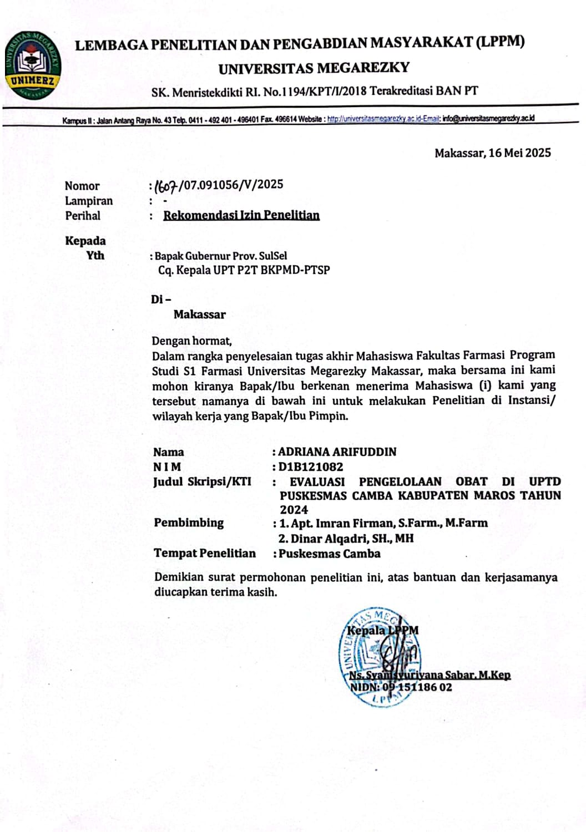

Lampiran 2. Surat Izin Penelitian PTSP Provinsi

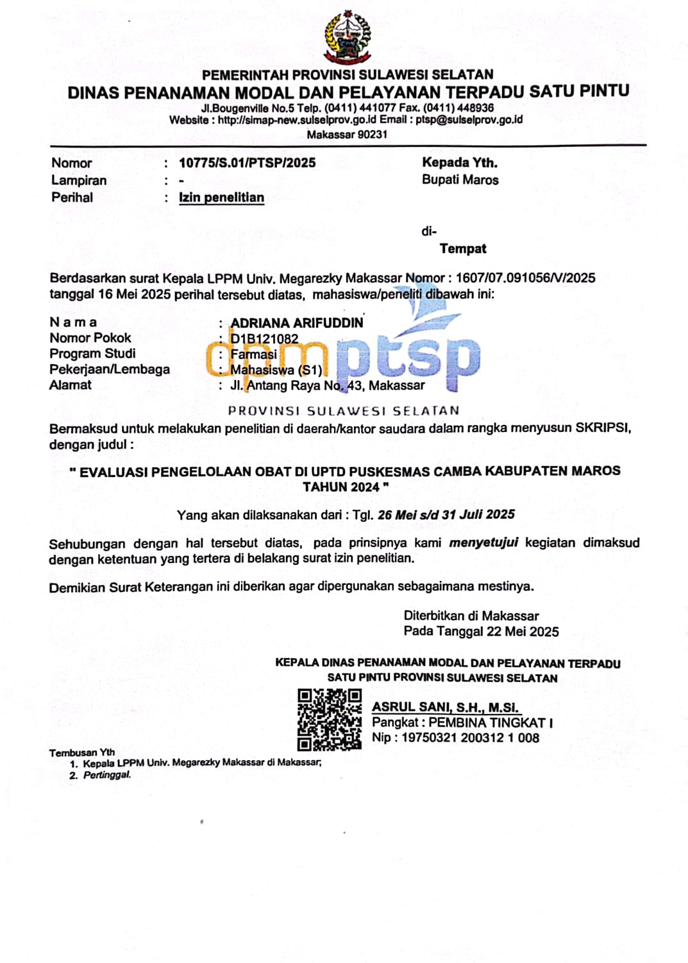

Lampiran 3. Surat Izin Penelitian PTSP Kota

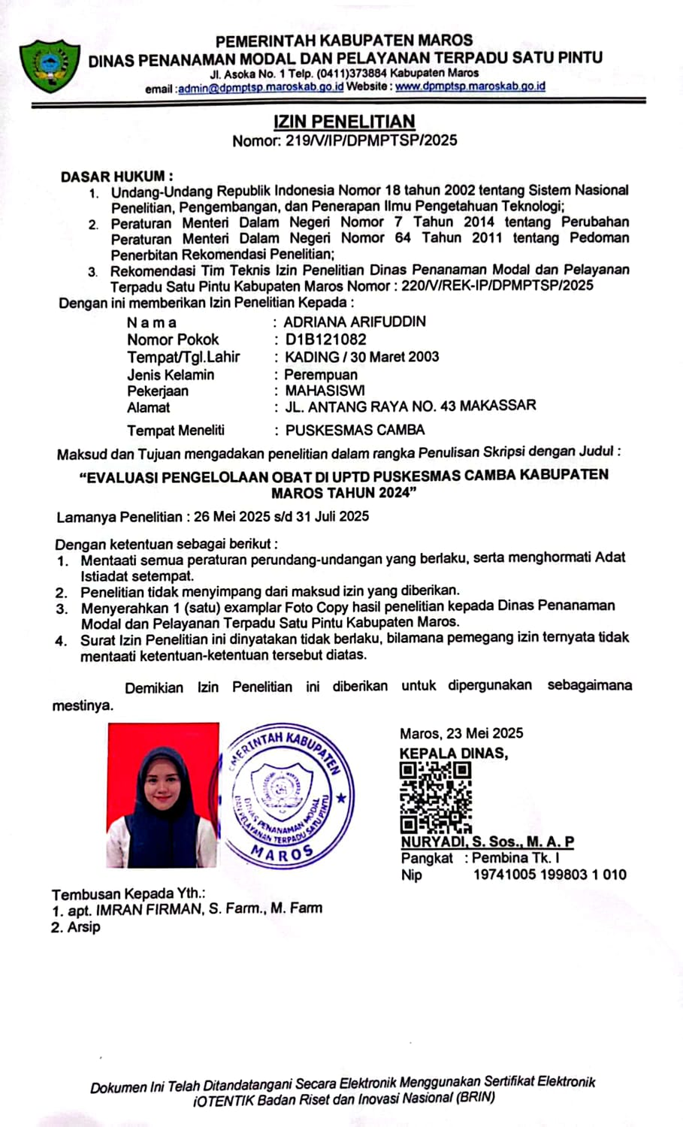

Lampiran 4. Surat Izin Penelitian Dinas Kesehatan Kota Makassar

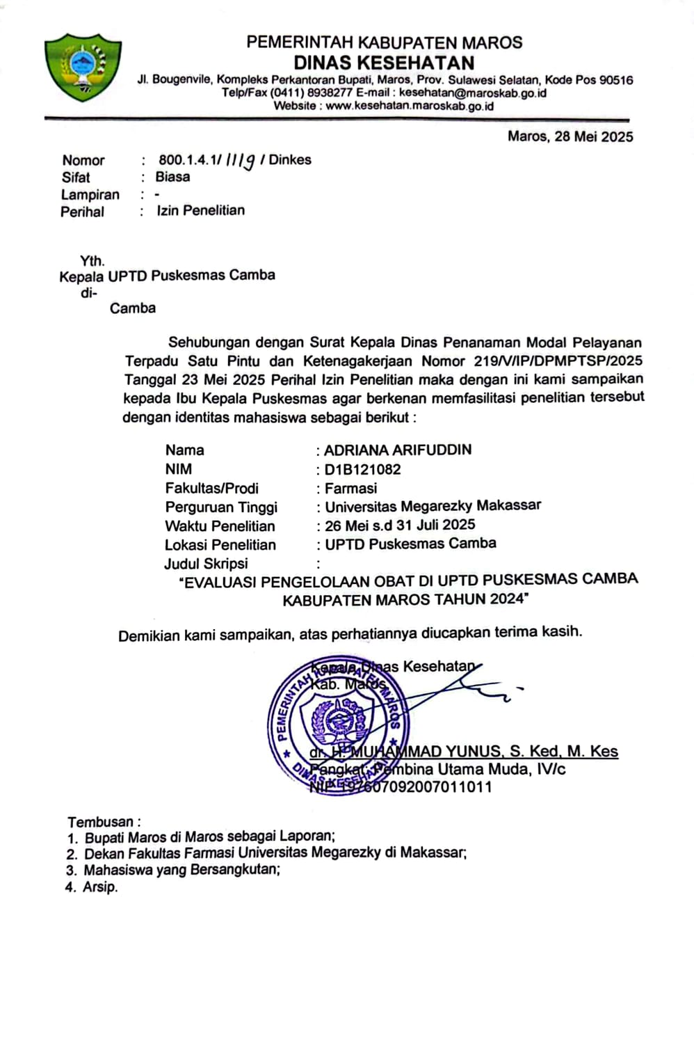
Lampiran 5. Rekomendasi Etik Penelitian

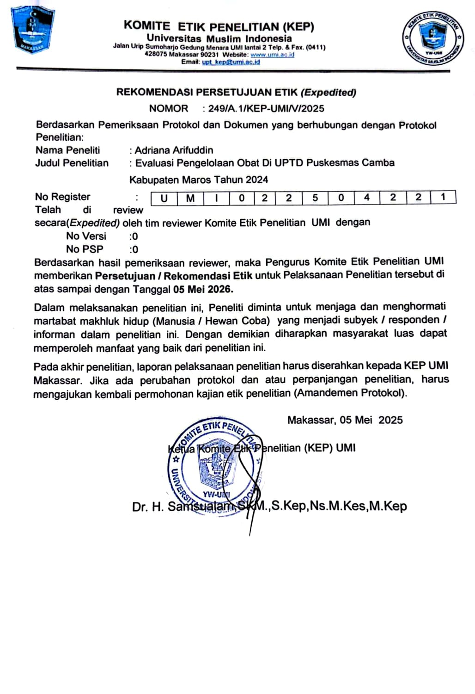
Lampiran 6. Surat Izin Selesai Penelitian dari Puskesmas Camba
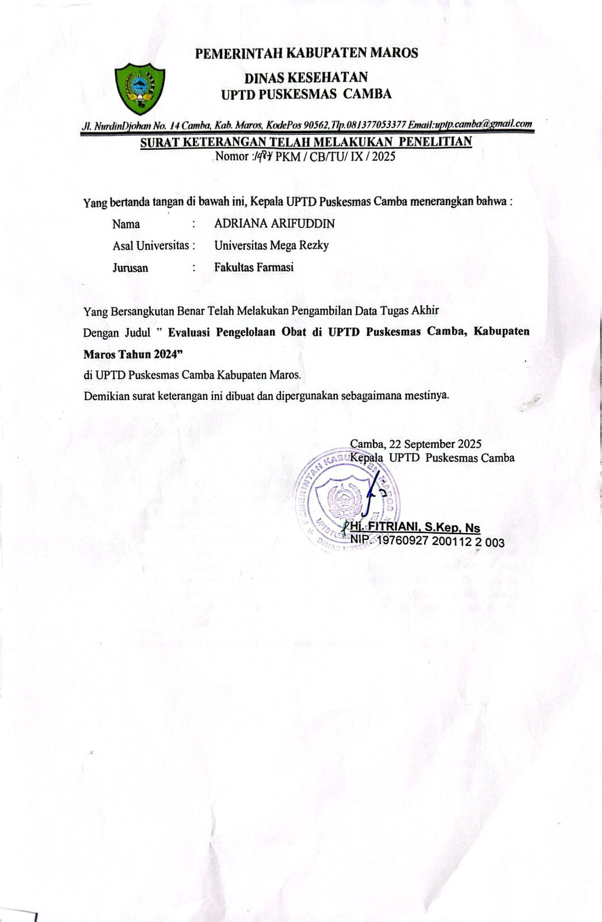
Lampiran 7. Lembar Observasi
(Sumber: KK RI, 2019: PMK RI, 2016 )

1. Perencanaan Obat
No | Standar Perencanaa Obat di Puskesmas | Kesesuaian Standar
 |  | Ya | Tidak
1. | Pola penyakit
2. | Pola konsumsi
3. | Pola kombinasi
4. | Sediaan farmasi periode sebelumnya
5. | Data mutase sediaan farmasi
6. | Rencana pengembangan
7 | Pemilihan obat mengacu pada DOEN
8. | Pemilihan obat mengacu pada FORNAS

2. Pengadaan/Permintaan Obat
No | Standar Permintaan Obat di Puskesmas | Kesesuaian Standar
 |  | Ya | Tidak
1. | Membuat LPLPO secara rutin setiap bulan
2. | Mengajukan LPLPO ke Dinas Kesehatan Kabupaten

3. Penerimaan Obat
No | Standar Penerimaan Obat di Puskesmas | Kesesuaian Standar
 |  | Ya | Tidak
1. | Penerimaan oleh Apoteker/TTK/Penanggung jawab ruang farmasi
2. | Nama obat
3. | Pemeriksaan kadaluwarsa Obat
4. | Jumlah sediaan
5. | Bentuk fisik sediaan
6. | Nomor batch
7. | Kemasan obat

4. Penyimpanan Obat
No | Standar Penyimpanan Obat di Puskesmas | Kesesuaian Standar
 |  | Ya | Tidak
1. | Tempat penyimpanan obat tidak digunakan untuk menyimpan barang-barang lain
2. | Menggunakan metode FIFO
3. | Menggunakan metode FEFO
4. | Penyimpanan narkotika dan psikotropika
5. | Penyimpanan berdasarkan bentuk dan jenis sediaan
6. | Suhu ruang penyimpanan menjamin kestabilan obat
7. | Penyimpanan obat sesuai alfabet
8. | Penyimpanan obat sesuai kelas terapi/khasiat

5. Pendistribusian Obat
No | Standar Pendistribusian Obat di Puskesmas | Kesesuaian Standar
 |  | Ya | Tidak
1. | Sub unit pelayanan kesehatan di dalam lingkungan puskesmas
2. | Puskesmas pembantu
3. | Puskesmas keliling
4. | Posyandu
5. | Polindes
6. | Pemberian obat sesuai resep yang diterima (individual pres cressbing)
7. | Pemberian obat sesuai resep yang diterima (floor stock)
8 | Pemberian obat sesuai resep yang diterima (one daily dose)
9 | Pemberian obat per sekali minum (dispensing dosis unit)

6. Pemusnahan dan Penarikan Obat
No | Standar Pemusnahan dan Penarikan Obat di Puskesmas | Kesesuaian Standar
 |  | Ya | Tidak
1. | Kadaluwarsa atau rusak dimusnahkan sesuai jenis dan bentuk sediaan
2. | Ditarik dari perederan dikembalikan ke instalasi farmasi
3. | Penarikan alat kesehatan dan BMHP di lakukan terhadap produk yang izin edarnya dicabut oleh menteri
4. | Menyiapkan berita acara pemusnahan lalu dilaporkan kepada dinas kesehatan Kabupaten/Kota

7. Pengendalian Obat
No. | Standar Pengendalian Obat di Puskesmas | Kesesuaian Standar
 |  | Ya | Tidak
1. | Kartu stok
2. | Pencatatan obat hilang, rusak dan kadaluwarsa
3. | Melakukan pencatatan keluar dan masukknya obat
4. | Melakukan perhitungan stok optimum
5. | Melakukan perhitungan stok pengaman (safety stock)
6. | Melakukan evaluasi kesesuaian permintaan dengan penerimaan obat
7. | Dilihat dari sisa dan pemakaian sebelumnya

8. Administrasi Obat
 | Standar Pencatatan dan Pelaporan Obat di Puskesmas | Kesesuaian Standar
 |  | Ya | Tidak
1. | Mencatat setiap penerimaan dan pengeluaran obat di puskesmas
2. | Tersedia kartu stok di ruang obat
3. | Tersedia rekapan harian penggunaan obat di ruang obat
4. | Tiap lembar kartu stok hanya mencatat satu jenis obat dari satu sumber anggaran
5. | Pencatatan dilakukan secara rutin setiap kali mutasi
6. | Melaporkan obat yang rusak atau kadaluwarsa

Lampiran 6. Lembar Pengelolaan Obat di UPTD Puskesmas Camba

No | Perencanaan obat | Ya | Tidak | Dokumentasi
1. | Pola penyakit |  |  | 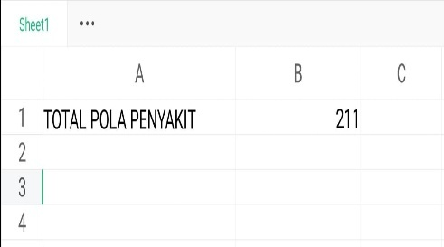
2. | Pola konsumsi |  |  | 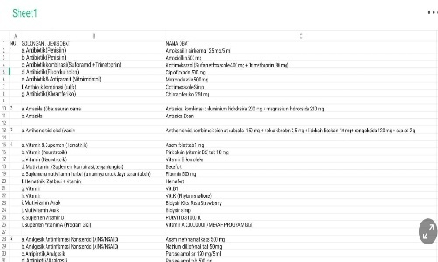
3. | Pola kombinasi |  |  | 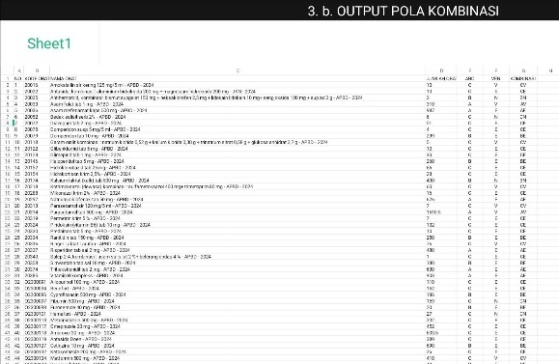
4. | Sediaan farmasi periode sebelumnya |  |  | 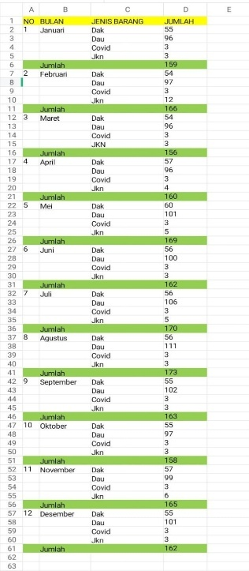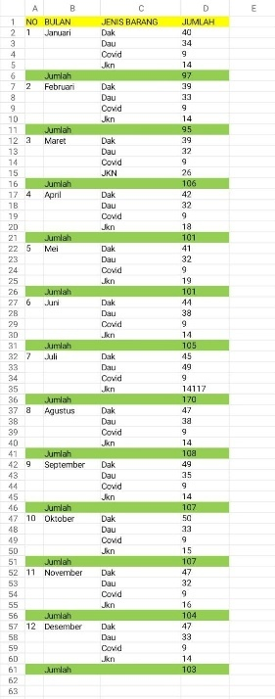
5. | Data mutase sediaan farmasi |  |  | 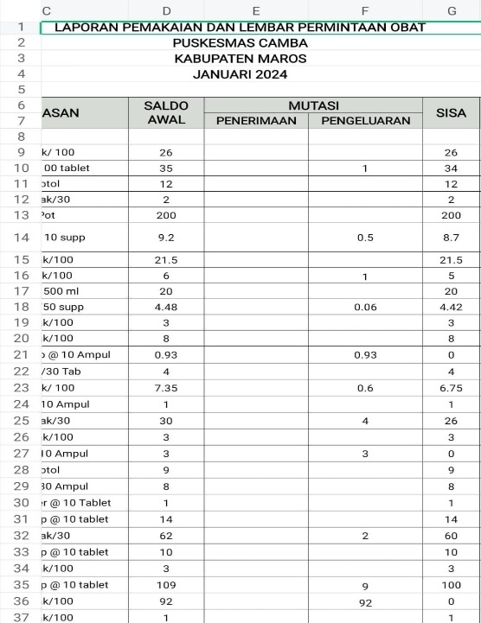
6. | Rencana pengembangan |  |  | 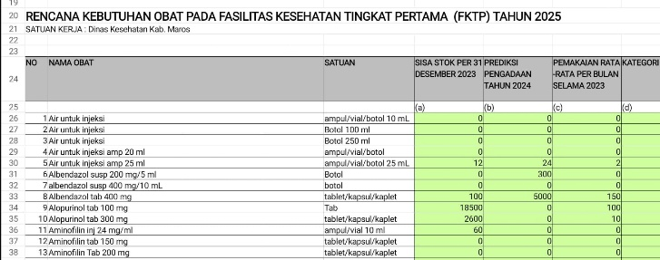
7. | Pemilihan obat mengacu pada DOEN |  |  | 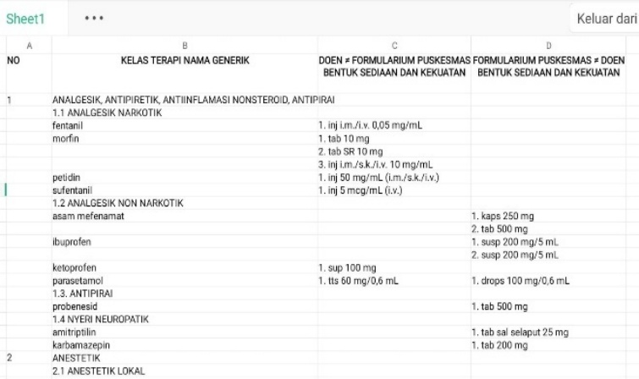
8. | Pemilihan obat mengacu pada FORNAS |  |  | 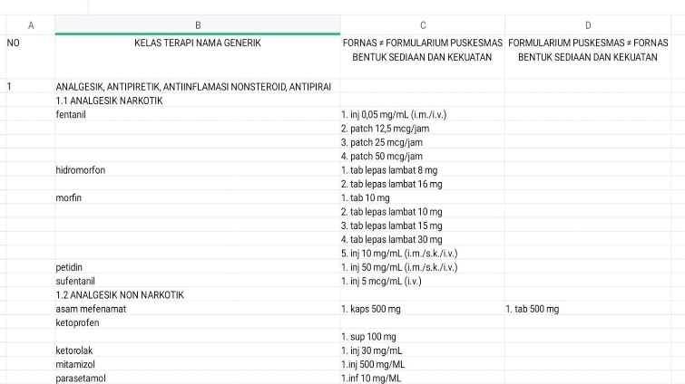

No | Permintaan obat | Ya | Tidak | Dokumentasi
1. | Membuat LPLPO secara rutin setiap bulan |  |  | 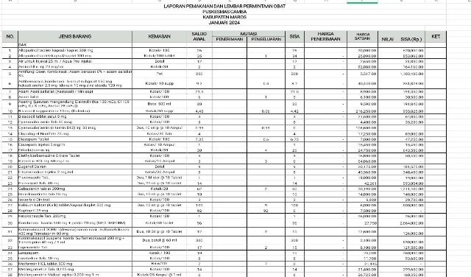
2. | Mengajukan LPLPO ke dinas Kesehatan kabupaten |  |  | 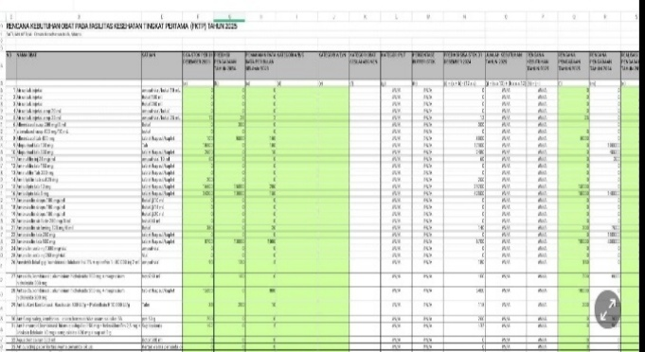

No | Penerimaan obat | Ya | Tidak | Dokumentasi
1. | Penerimaan oleh apotek/TTK/penanggung jawab ruang farmasi |  |  | 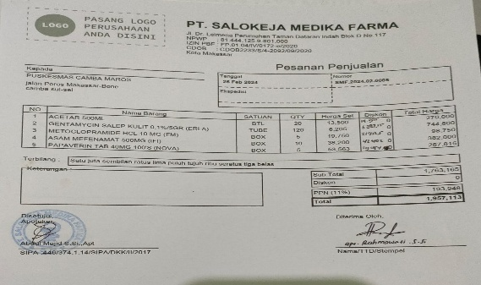
2. | Nama obat |  |  | 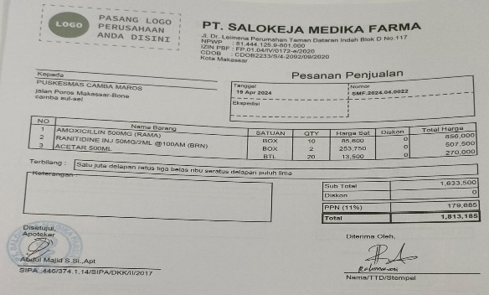
3. | Pemeriksaan kadaluwarsa obat |  |  | 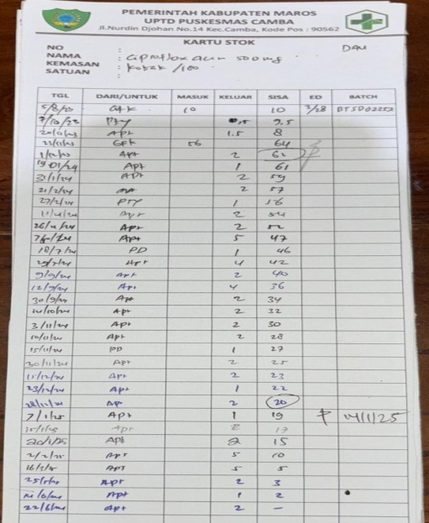
4. | Jumblah sediaan |  |  | 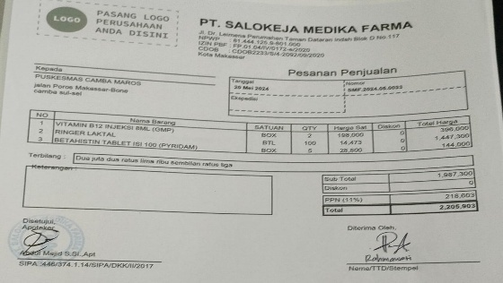
5. | Bentuk fisik sediaan |  |  | 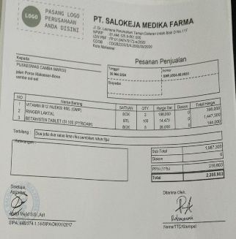  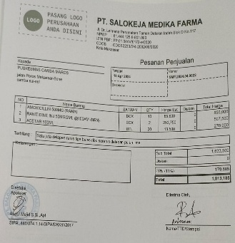
6. | Nomor batch |  |  | 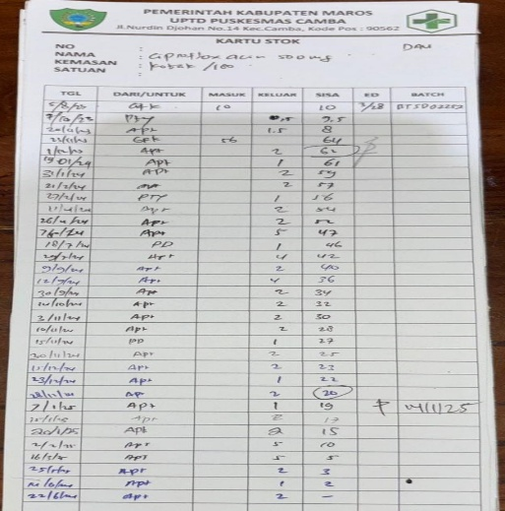
7. | Kemasan obat |  |  | 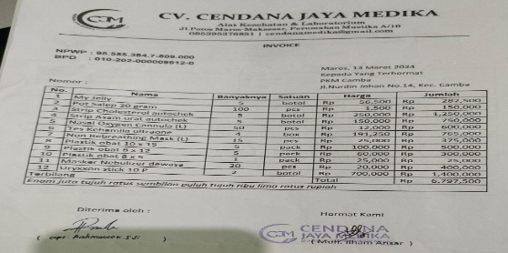

No | Penyimpanan obat | Ya | Tidak | Dokumentasi
1. | Tempat penyimpanan obat tidak digunakan untuk menyimpan barang-barang lain |  |  | 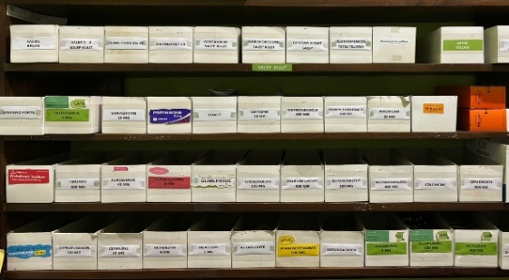
2. | Menggunakan metode FIFO |  |  | 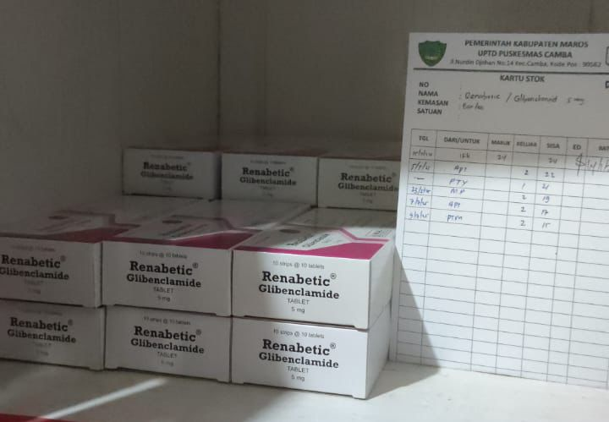  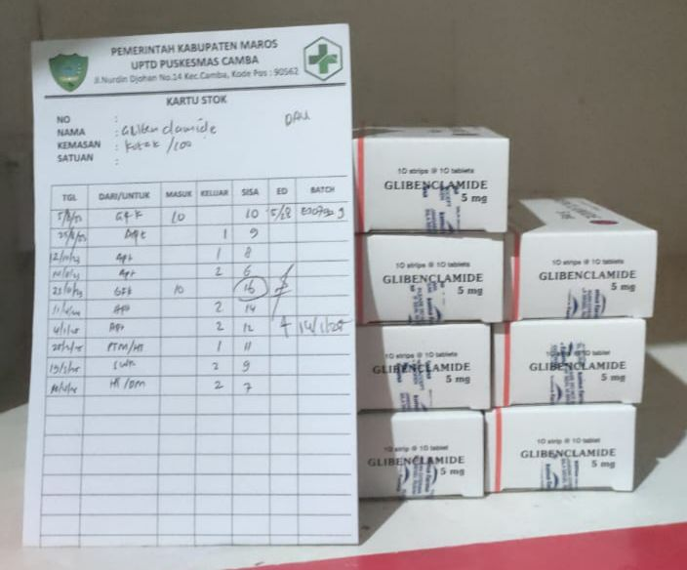
3. | Menggunakan metode FEFO |  |  | 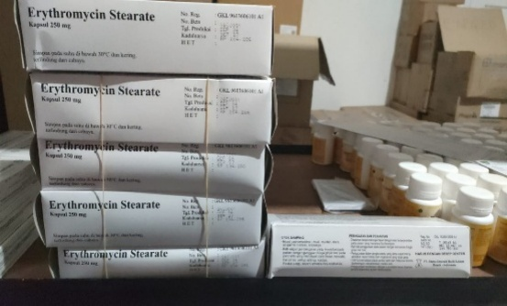
4. | Menyimpan narkotika dan psikoterapi |  |  | 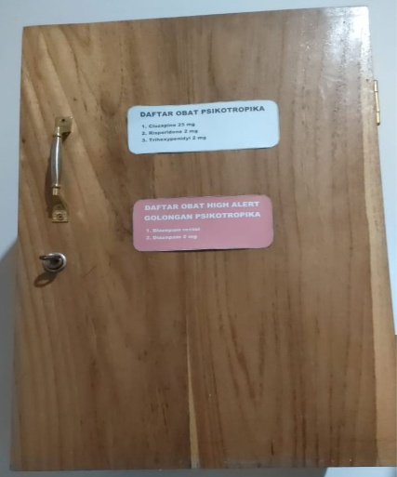
5. | Menyimpan berdasarkan bentuk dan jenis sediaan |  |  | 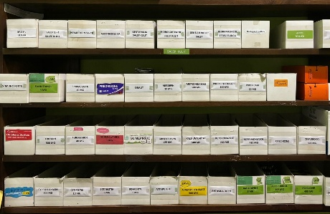  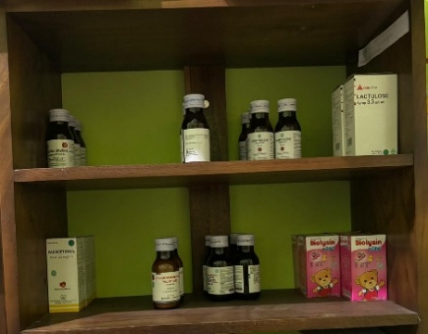  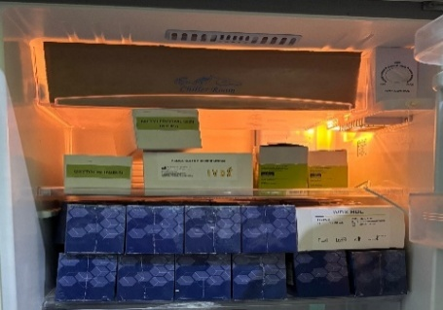
6. | Suhu ruang penyimpanan menjamin kestabian obat 15-30° C (Herawati et al., 2024) |  |  | 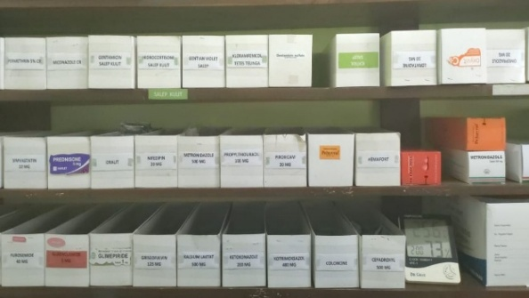
7. | Penyimpanan obat sesuai alfabet |  |  | 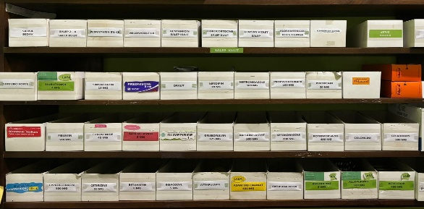
8. | Penyimpanan obat sesuai kelas terapi/khasiat |  |  | 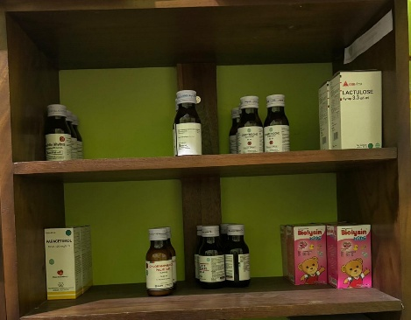  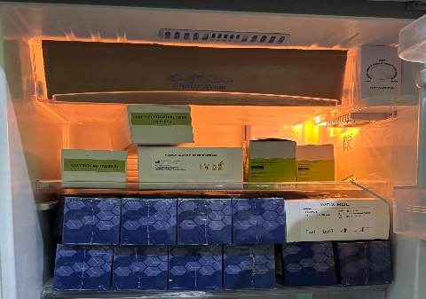

No | Pendistribusian obat | Ya | Tidak | Dokumentasi
1. | Sub unit pelayanan kesehatan didalam lingkungan puskesmas |  |  | 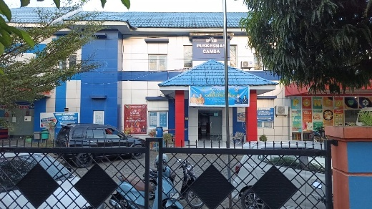  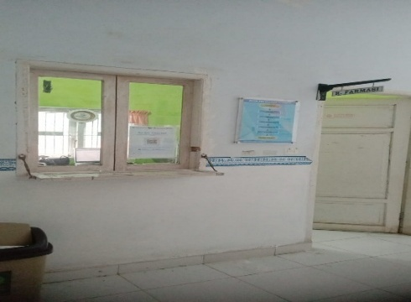
2. | Puskesmas pembantu |  |  | 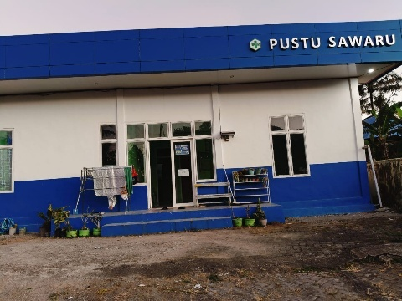
3. | Puskesmas keliling |  |  | 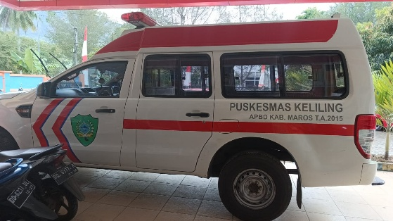
4. | Posyandu |  |  | 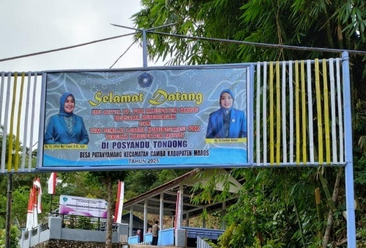  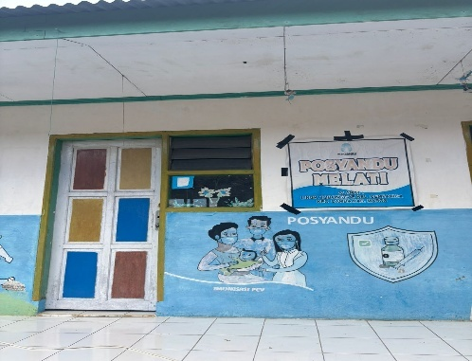
5. | Polindes |  |  | -
6. | Pemberian obat sesuai resep yang diterima (individual pres cressbing) |  |  | 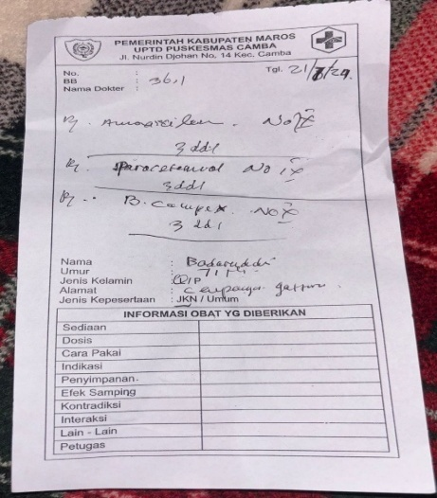
7. | Pemberian obat sesuai resep yang diterima (floor stock) |  |  | 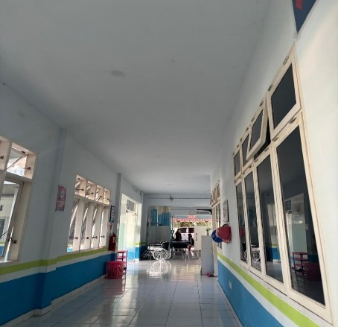
8. | Pemberian obat sesuai resep yang diterima (one daily dose) |  |  | 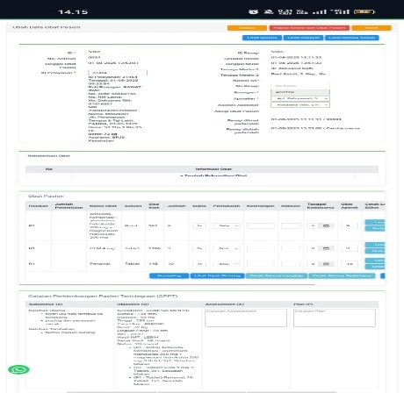
9. | Pemberian obat per sekali minum (dispengsing dosis unit) |  |  | 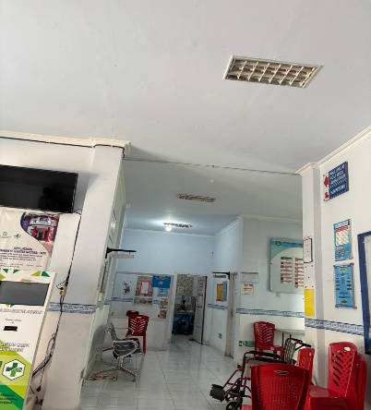

No | Pemusnahan dan Penarikan obat | Ya | Tidak | Dokumentasi
1. | Kadaluwarsa atau rusak dimusnahkan sesuai jenis dan bentuk kesediaan |  |  | \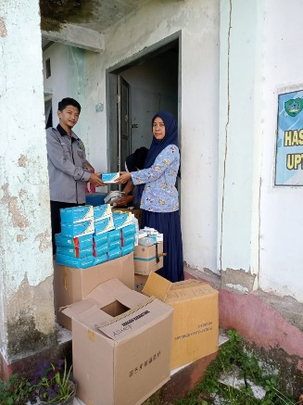
2. | Ditarik dari peredaran dikembalikan ke instalasi farmasi |  |  | 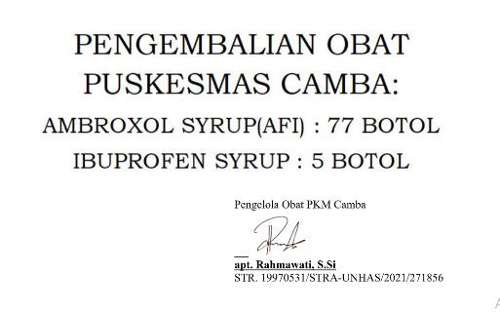
3. | Penarikan alat Kesehatan dan BMPH dilakukan terhadap produk yang izin edarnya dicabut oleh mantri |  |  | -
4. | Menyiapkan berita acara pemusnahan lalu dilaporkan kepada dinas kesehatan kabupaten/kota |  |  | 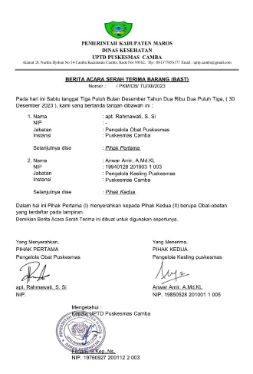  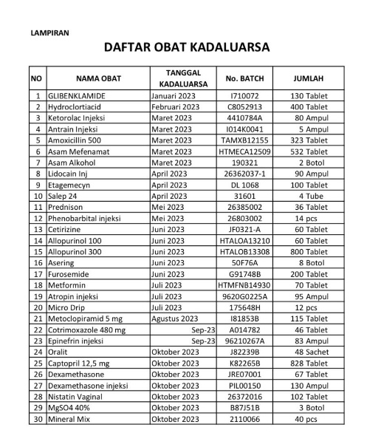

No | Pengendalian obat | Ya | Tidak | Dokumentasi
1. | Kartu stok |  |  | 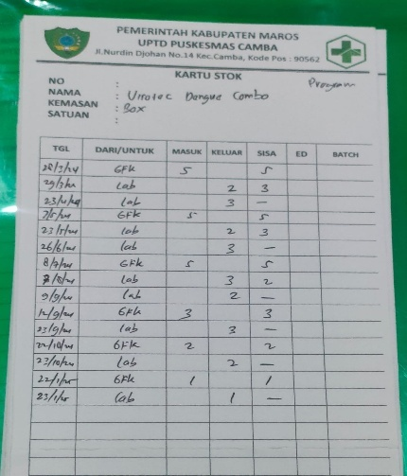
2. | Pencatatan obat hilang,rusak dan kadaluwarsa |  |  | 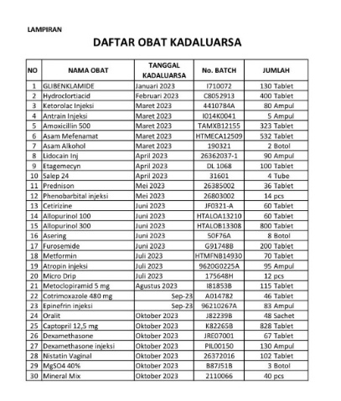
3. | Melakukan pencatatan keluar dan masuknya obat |  |  | 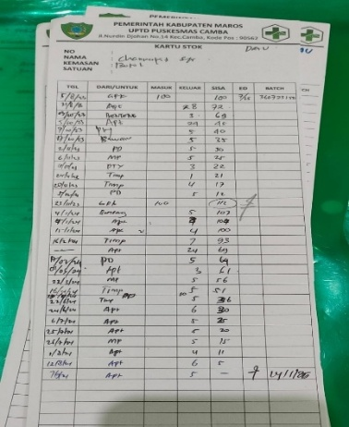
4. | Melakukan perhitungan stock optimum |  |  | 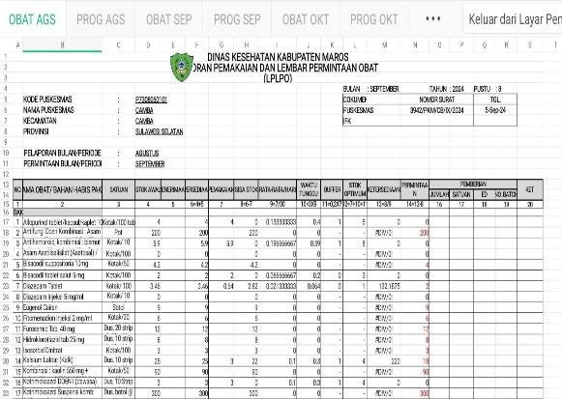
5. | Melakukan perhitungan stok pengaman( safety stock) |  |  | 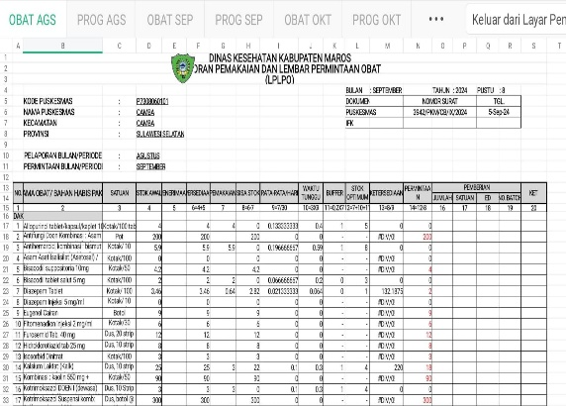
6. | Melakukan evaluasi kesesuaian permintaan dengan penerimaan obat |  |  | 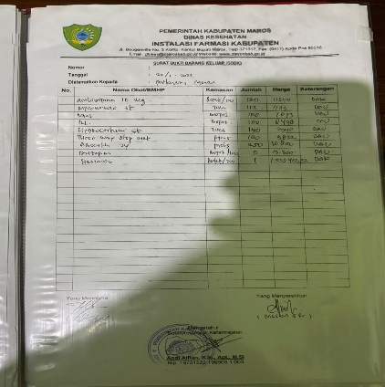
7. | Dilihat dari sisa dan pemakaian sebelumnya |  |  | 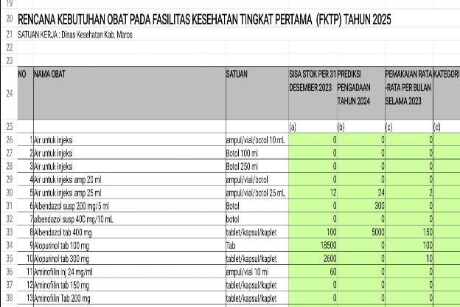

No | Pencatatan dan pelaporan obat | Ya | Tidak | Dokumentasi
1. | Mencatat setiap penerimaan dan pengeluaran obat di puskesmas |  |  | 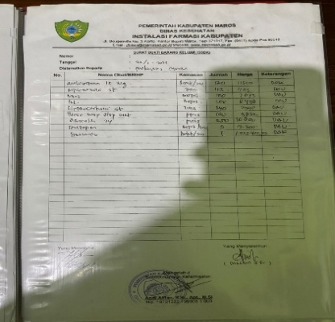  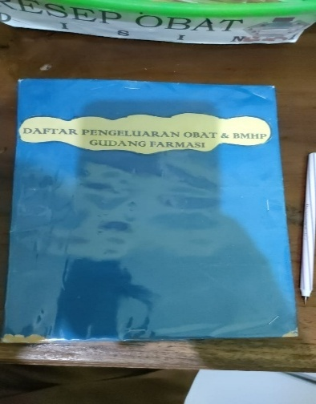
2. | Kesediaan kartu stok diruang obat
3. | Tersediaan rekapan harian pengguna obat di ruang obat |  |  | 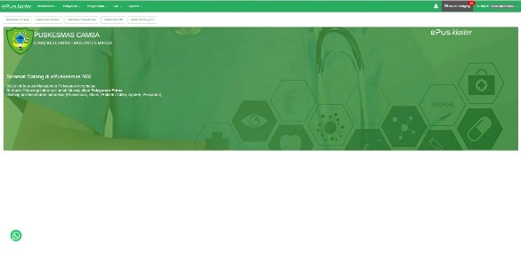  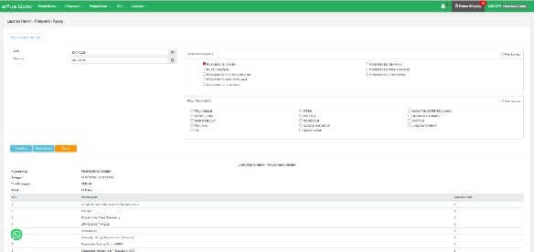  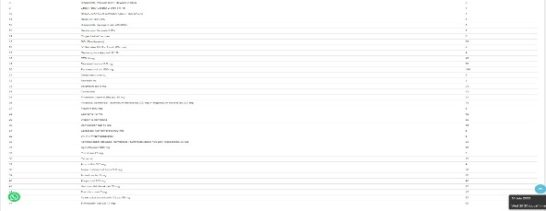
4. | Tiap lembar kartu stok hanya mencatat satu jenis obat dari satu sumber anggaran |  |  | 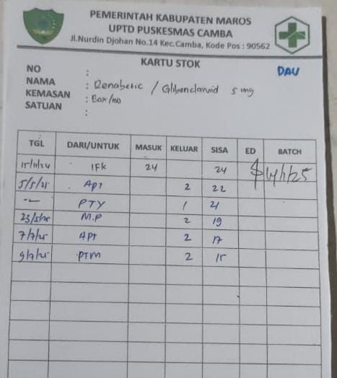  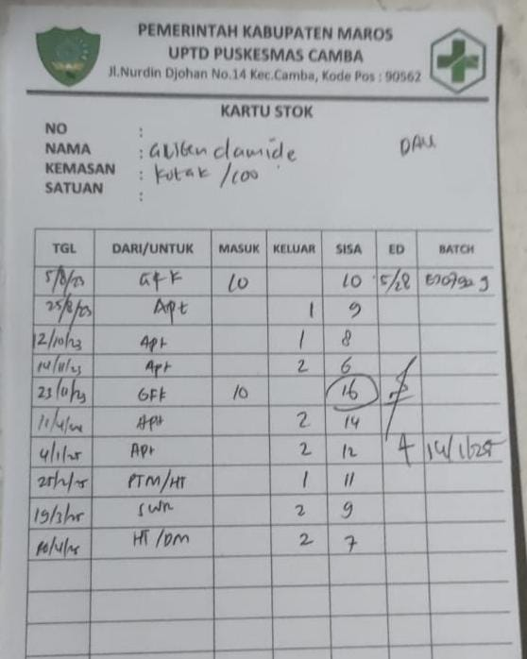
5. | Pencatatan dilakukan secara rutin setiap kali mutasi |  |  | 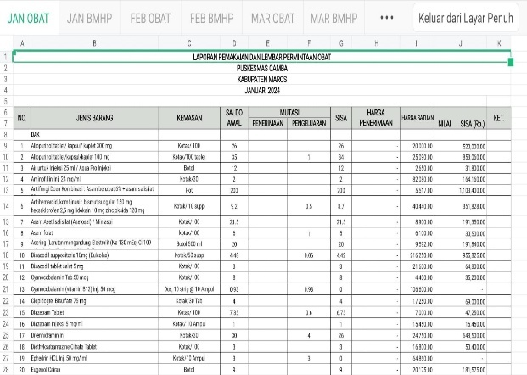
6. | Melaporkan obat yang rusak atau kadaluwarsa |  |  | 